***პრაქტიკული კვლევა***

**როგორ შევაყვაროთ მოსწავლეებს კითხვა**

**სარჩევი**

**1.შესავალი ---------------------------------------------------------------------------2**

**2 ლიტერატურის მიმოხილვა ------------------------------------------------------2**

**3. პრობლემა და საკვლევი საკითხი -----------------------------------------------4**

**4. კვლევის მთავარი კითხვა და ქვეკითხვები ------------------------------------4**

**4.კვლევის გეგმა ----------------------------------------------------------------------5**

**5.მონაცემთა ანალიზი --------------------------------------------------------------6**

**6. დასკვნა ----------------------------------------------------------------------------13**

**7. ინტერვენციები -------------------------------------------------------------------14**

**8. ინტერვენციების ანალიზი ------------------------------------------------------17**

**9. პროექტის ვადები ----------------------------------------------------------------22**

**10. კვლევის არსი --------------------------------------------------------------------24**

**11. კვლევის მიგნებები --------------------------------------------------------------23**

**12. კვლევის ნაკლოვანებები -------------------------------------------------------22**

**13. გამოყენებული ლიტერატურა--------------------------------------------------25**

**14. დანართები -----------------------------------------------------------------------26**

**15.კვლევის რეფლექსია--------------------------------------------------------------29**

**შესავალი**

ტექნოლოგიური რევოლუციის ეპოქაში, სადაც განუხრელად იზრდება კომპიუტერული ტექნოლოგიების როლი, დაკნინდა წიგნისადმი ინტერესი, რაც, მკაფიოდ არის გამოხატულო მოზარდებში. ყველას კარგად მოგვეხსენება, რომ განათლებული საზოგადოება წიგნიერების გარეშე წარმოუდგენელია. წიგნების ჯადოსნურ სამყაროსთან დამეგობრებას დაწყებით კლასებში უნდა ჩაეყაროს საფუძველი. წინამდებარე ნაშრომი არის პრაქტიკული კვლევის ანგარიში, რომელშიც გამოკვეთილია ის ძირითადი საკითხები, რომელიც აფერხებს მოსწავლეებში კითხვის მოტივაციის ამაღლებას და განხილულია ის ძირითადი ღონისძიებები და აქტივობები, რომლებიც მოსწავლეთა კარგ მკითხველებად ჩამოყალიბებას შეუწყობს ხელს.

**ლიტერატურის მიმოხილვა**

მარტივად შესამჩნევია, რომ ადამიანები სულ უფრო და უფრო მეტად დამოკიდებულები ვხდებით ციფრულ ტექნიკაზე, თუმცა ბუნებრივია, ამას თავისი ახსნაც აქვს და თანაც საკმაოდ ლოგიკური. თანამედროვე ტექნოლოგიების დახმარებით ჩვენ ყველა რესურსზე უპრობლემოდ მიგვიწვდება ხელი.

ამ ყველაფრის ფონზე წიგნის როლი უკანა პლანზე იწევს, თუმცა ეს იმას როდი ნიშნავს, რომ წიგნის ჩანაცვლება მსგავსი ტექნოლოგიებით შესაძლებელია.

საყოველთაოდ აღარებულია, რომ ადამიანს წიგნის სიყვარულით თუ ბავშვობიდან მოჰყვება, ის არასოდეს გაწყვეტს კავშირს ლიტერატურასთან, თუმცა გარდა ამისა, წიგნის კითხვა არაერთ უმნიშვნელოვანეს უნარს ავითარებს. წიგნის რეგულარული კითხვა ადამიანის ტვინს არ აძლევს მოდუნების საშუალებას, რაც გვეხმარება ფაქტების კარგად დამახსოვრებაში. ასევე გვიჩნდება შედარებით მეტი სალაპარაკო თემა ჩვენთვის უცნობ ხალხთან და გვიმარტივდება კომუნიკაცია. წიგნის კითხვა ამდიდრებს ლექსიკას, რაც გვეხმარება, ნებისმიერ სიტუაციაში მშვიდად და კორექტულად შევძლოთ ჩვენი სათქმელის გადმოცემა და რაც მთავარია, აზრი იყოს მკაფიო და ლოგიკური. სწორედ ამას ამბობს ვოლტერიც - „იმ ავტორთა კითხვით, რომლებიც კარგად წერენ, კარგად ლაპარაკს ეჩვევიან".

წიგნი ბავშვებს ეხმარება ფანტაზიის უნარი გაიფართოონ და თავიდანვე შეეჩვიონ კრიტიკულ და ანალიტიკურ მსჯელობას. ხშირად გვსმენია, რომ თითქოს დროის უქონლობის გამო ადამიანები ვერ ახერხებენ იკითხონ ლიტერტურა და მშობლებიც ამჯობინებენ, რომ ბავშვების ყურადღება მთლიანად სასკოლო მასალაზე გადაიტანონ, თუმცა საინტერესოა მეოცე საუკუნის ფრანგი მწერლის და ნოველისტის დანიელ პენაკის მოსაზრება ამ საკითხთან დაკავშირებით. დანიელ პენაკი კითხვის სიყვარულს ზოგადად სიყვარულს ადარებს, რომელიც თუკი “მოვიდა”, არასდროს ვიკითხავთ, გვაქვს თუ არა ამის დრო. დანიელ პენაკი უტოპისტ დიდაქტიკოსად არ რჩება, მან კარგად იცის, რომ “კითხვის დრო მოპარული დროა”, რომელსაც ცხოვრებისეულ ვალდებულებებს ვპარავთ, თუმცა მას ასევე სჯერა, რომ თუ ცხოვრებისგან დროს ცხოვრებისეული გამოცდილების მისაღებად ვიპარავთ, მაშინ ჩვენი დრო ნამდვილად არ არის გაფლანგული. „მთავარია, ბავშვში მკითხველი გააღვიძოთ და ის საკუთარ თავს თვითონ გაუძღვება, თვითონ გაიკვლევს გზას წიგნების უზარმაზარ ლაბირინთში და გემოვნებაც ნელ-ნელა დაიხვეწება, წიგნზე მსჯელობაც თვითონ მოუნდება და აზრის გამოსახატავად კალამსაც თვითონ აიღებს ხელში.“ - აღნიშნავს პენაკი. მისი ეს რჩევა ცალსახად გვეხება ჩვენ, მასწავლებლებს, რომლებიც განუწყვეტლივ ვჩივით მოსწავლეთა გაუნათლებლობის გამო.

ბავშვთა ფსიქოლოგი ნინო ახალაია შედარებით ფართო მასშტაბში განიხილავს წიგნის კითხვის საჭიროებას და ამბობს, რომ „ნებისმიერი ქვეყნის განვითარების, წინსვლისა და წარმატების საწინდარი, ნაკითხ, განათლებულ საზოგადოებაშია.“

ამგვარად, კითხვის საჭიროების შესახებ არაერთი ცნობილი ადამიანის საინტერესო შეხედულებები არსებობს, თუმცა ყველა მათგანის არსი შეგვიძლია ვთქვათ რომ ერთია. მათი აზრით, ადამიანს ლიტერატურასთან კავშირი გაცილებით უფრო კეთილშობილს ხდის და ის უფრო გამოსადეგი ხდება როგორც საზოგადოებისთვის, ისე საკუთარი თავისთვის.

როგორც უკვე აღვნიშნეთ, ბავშვობიდან ამის შთაგონება ყველაზე კარგი საშუალებაა იმისა, რომ შემდეგში უკვე ბავშვი კარგ მკითხველად ჩამოაყლიბდეს. ვფიქრობ, ეს ყველაზე დიდი საჩუქარი იქნება ჩვენი შვილებისთვის, რადგან როგორც გამჩენილი ქართველი მწერალი გურამ დოჩანაშვილი იტყოდა, ყოველი ნორმალური მოთხრობის (წიგნის) წაკითხვის შემდეგ ხდები ოდნავ უკეთესი, ვიდრე ხარ და უფრო ჭკვიანი, ვიდრე იყავი!…

**პრობლემა და საკვლევი საკითხი**

პრაქტიკული კვლევა ჩატარდა N172 საჯარო სკოლის 3გ კლასში. კლასში მყავს 27 მოსწავლე. კვლევის დაწყების ეტაპზე მოსწავლეთა რაოდენობა იყო 26.

ჩემ მიერ ჩატარებული კვლევა გამომდინარეობს უპირველესად იქიდან, რომ მიმაჩნია ყველა მასწავლებლის, განსაკუთრებით კი დაწყებითი კლასების, საფიქრალი და საზრუნავია მოსწავლეების აქტიურ მკითხველებად ჩამოყალიბება. წიგნის სიყვარული თანდაყოლილი თვისება როდია, საჭიროა მისი განვითარება. სწორედ ამ განვითარების ხელისშემშლელ ფაქტორებსა და ხელშემწყობ გარემოებებზე დაფიქრებამ გადამაწყვეტინა საკვლევ საკითხად შემერჩია ეს თემა.

სანამ საზაფხულო არდადეგები დაიწყებოდა მოსაწავლეებსა და მშობლებს რეკომენდაციის სახით გავაცანი იმ წიგნების ჩამონათვალი, საიდანაც შეეძლოთ შეერჩიათ მათთვის საინტერესო წიგნები და წაეკითხათ. ასევე შეეძლოთ არ გამოეყენებინათ ეს ჩამონათვალი და შეერჩიათ ასაკის შესაბამისი, ნებისმიერი მათთვის საინტერესო და ხელმისაწვდომი წიგნები.

არდადეგებიდან დაბრუნებული მოსწავლეთა გამოკითხვით შევიტყვე, რომ მოსწავლეთა დიდი ნაწილს არ ჰქონდა წაკითხული კლასგარეშე ლიტერატურა, ვისაც ჰქონდა, ძალიან ცოტა. შევეცადე დამედგინა ამ პრობლემის გამომწვევი მიზეზები.

**კვლევის მთავარი კითხვა და ქვეკითხვები:**

**რატომ არ კითხულობენ მოსწავლეები კლასგარეშე ლიტერატურას?**

საკვლევი საკითხის აქტუალობის დასადგენად ინტერვიუ ჩავწერე დაწყებითი კლასების რამოდენიმე მასწავლებელთან. მათთან ჩატარებული შეხვედრების შედეგად გამოიკვეთა რა შეიძლება იყოს აღნიშნული პრობლემის გამომწვევი მიზეზები და რა ღონისძიებებით შეიძლება აღნიშნული პრობლემის მოგვარება.

მეთოდოლოგია

ამ თავში განხილულია საკვლევი საკითხი და ქვეკითხვები. მოცემულია კვლევის გეგმა. საკვლევი საკითხი შემდეგნაირად ჩამოვაყალიბე: ,,როგორ შევაყვარო მოსწავლეებს კითხვა“. როგორც ზემოთ მოგახსენეთ, ჩემი კვლევის მთავარი კითხვაა-რატომ არ კითხულობენ მოსწავლეები კლასგარეშე ლიტერატურას?

კვლევის მთავარ კითხვაში აღნიშნული პრობლემის მიზეზების დადგენაში დამეხმარება შემდეგი ქვეკითხვები:

* რამდენად კარგად აქვთ მოსწავლეებს კითხვის უნარ-ჩვევები განვითარებული?
* რამდენად კარგად შეუძლიათ წაკითხულის გაგება?
* რამდენად სწორად ვურჩევთ მოსწავლეებს საკითხავ წიგნებს?
* რა ხერხებითა და მეთოდებით ზრუნავს მასწავლებელი მოსწავლეებში კითხვის მოტივაციის ამაღლებას?
* ვაძლევთ თუ არა მოსწავლეებს წიგნის თავისუფლად შერჩევის საშუალებას?
* რა დროს უთმობს მოსწავლე კითხვას?
* რა დროს უთმობს მოსწავლე კომპიუტერის გამოყენებას?
* ჩართულია თუ არა მშობელი შვილისათვის წასაკითხი წიგნის შერჩევაში?
* კითხულობს თუ არა შვილთან ერთად წიგნებს?
* ესაუბრება თუ არა წაკითხულის ირგვლივ?

აღნიშნულ კითხვებზე პასუხის გასაცემად შევიმუშავე კვლევის გეგმა.

**კვლევის გეგმა**

**კვლევის მონაცემების შეგროვება:**

საკვლევი საკითხის გამომწვევი მიზეზების სწორად გამოკვეთის მიზნით მონაცემთა შეგროვების მეთოდებად გამოვიყენე ფოკისჯგუფი, ინტერვიუები და კითხვარები.

პირველ რიგში გადავწყვიტე დამედგინა იყო თუ არა მოსწავლეებში საკვლევი საკითხის ხელისშემშლელი ფაქტორი კითხვის უნარებისა და წაკითხულის გაგების დეფიციტი. ამ მიზნით შევარჩიე პროექტ G-pried-ის მეორე კლასის **ტექსტი (დანართი1)** და თითოეულ მოსწავლეს წავაკითხე ინდივიდუალურად, ვახდენდი დროის განსაზღვრას წამზომის საშუალებით, ვინიშნავდი წაკითხვის ხანგრძლივობას, შემდეგ კი, რამოდენიმე კითხვის დასმით, ვარკვევდი რამდენად სწორად შეძლო მოსწავლემ წაკითხულის გაგება, ვაკეთებდი ჩანიშვნებს. ასევე შევარჩიე პროექტ G-pried-ის მეორე კლასის **წაკითხულის გააზრება (დანართი2)**

საკვლევი პრობლემის აქტუალობის დასადგენად შევადგინე **კითხვარი მშობლებისათვის (დანართი 3).** კითხვარის შევსებაში ყველა მშობელმა მიიღო მონაწილეობა. მშობელთა შეხვედრის დღეს, პარასკევს, მათ გავატანე სახლში ეს კითხვარები, შესავსებად და დასაბრუნებლად ჰქონდათ 2-3 დღე. დროის ეს მონაკვეთი საშუალებას აძლევდა მშობლებს სრულად და ყურადღებით შეევსოთ. მიღებულმა კითხვარებმა ზოგადი წარმოდგენა შემიქმნა მშობელთა ჩართულობასა და როლზე მოსწავლეთა კარგ მკითხველებად ჩამოყალიბების საქმეში.

საკვლევი პრობლემის უკეთ გამოკვეთის მიზნით, შევადგინე **კითხვარი მოსწავლეებისათვის (დანართი4).** რომელიც მოიცავდა როგორც ღია, ასევე დახურულ კითხვებს. კითხვარის შევსებაში ყველა მოსწავლე მონაწილეობდა. მათ კითხვარი კლასში შეავსეს.

**ფოკუსჯგუფი** ჩავატარე მესამე და მეოთხე კლასის დაწყებითი კლასის მასწავლებლებთან. მიზანი იყო გამეგო თუ როგორი ინტენსივობით კითხულობდნენ მათი მოსწავლეები კლასგარეშე ლიტერატურას, რა პრობლემები აქვთ ამ საკითხთან დაკავშირებით და რა ხერხებსა და მეთოდებს იყენებდნენ მოსწავლეებში კითხვის მოტივაციის ასამაღლებლად.

მშობლებთან **ინტერვიუმ** საშუალება მომცა გამეცნო და განმესაზღვრა ის სირთულეები, რაც დაკავშირებულია მოსწავლეების აქტიურ მკითხველებად ჩამოყალიბებაში. ინტერვიუსათვის შერჩევა მოხდა შემდეგი პრინციპით: 5 კითხვით დაინტერესებული მოსწავლის მშობელი, 5 ნაკლებად დაინტერესებული და 5 ისეთი მოსწავლის მშობელი, რომელსაც არ უყვარს წიგნების კითხვა.

**მონაცემთა ანალიზი**

**უცხო ტექსტის წაკითხვამ,** რომელიც გამოვიყენე იმისათვის , რომ დამედგინა რამდენად იყო მოსწავლეებში საკვლევი საკითხის ხელისშემშლელი ფაქტორი კითხვის უნარებისა და წაკითხულის გაგების დეფიციტი, ცხადყო, რომ ისინი გამართულად კითხულობდნენ ცალკეულ სიტყვებსა და წინადადებებს, თუმცა არ იყვნენ დაუფლებულები გაწაფულ კითხვას. ასევე, მათი უმეტესობა არ იცავდა სასვენ ნიშნებთან საჭირო წესებს და არ აქცევდა ყურადღებას ინტონაციით კითხვას. პრობლემები გამოჩნდა **წაკითხულის გააზრებაშიც,** მოსწავლეთა ნაწილი სრულყოფილად ვერ იაზრებდა წაკითხულს.

**სიტყვების წაკითხვა:** დიაგრამა 1.

წუთში კითხულობს:

A-34-ზე მეტ სიტყვას; აღნიშნავს, რომ შედეგი არის მოსალოდნელზე მაღალი.

B-22-34 სიტყვას; აღნიშნავს, უნარის განვითარების საშუალო დონეს.

C-22-ზე ნაკლებ სიტყვას; სარისკო ზონას.

**ტექსტის კითხვა:**

კითხულობს თუ არა მოსწავლე სასვენი ნიშნების გამოყენებით? დიახ , ა არა , მ მეტნაკლებად.

კითხულობს თუ არა მოსწავლე ინტონაციით? დიახ , არა, მეტნაკლებად.

სწორად პასუხობს თუ არა ტექსტის შინაარსთან დაკავშირებულ კითხვებს? დიახ , არა, მეტნაკლებად.

**მშობელთა კითხვარის ანალიზმა** დაგვანახა,რომ მშობლები იცნობენ იმ ლიტერატურას, რომელიც მასწავლებელმა შეურჩია მოსწავლეებს საზაფხულო არდადეგებზე წასაკითხად, ასევე მიაჩნიათ, რომ შერჩეული წასაკითხი წიგნების ჩამონათვალი მასწავლებელს სწორად აქვს შერჩეული, თუმცა უმეტესობას მიაჩნია, რომ მათი შვილები კითხვას ცოტა დროს უთმობენ და მთელი ზაფხულის განმავლობაში მოსწავლეთა კითხვის სიხშირე დაბალია.

საყურადღებია ის გარემოება, რომ მშობელთა ჩართულობა მოსწავლეთა კითხვის პროცესში დაბალია და მათი მხრიდან ნაკლებად ხდებოდა შვილებთან ერთად წაკითხულის ირგვლივ საუბარი.

**კითხვარის შედეგები- დიაგრამები**

1. საუბრობდით თუ არა წაკითხულის ირგვლივ? ხშირად , იშვიათად, არასდროს.

1. კითხულობდით თუ არა მასთან ერთად? ხშირად, იშვიათად, არასდროს.

3.ზაფხულის არდადეგების განმავლობაში თქვენი შვილის კითხვის სიხშირე იყო - მაღალი , საშუალო , , დაბალი.

**მოსწავლეთა კითხვარის ანალიზის** შედეგად გამოვლინდა, რომ მოსწავლეთა უმეტესობას უყვარს კლასგარეშე ლიტერატურის კითხვა, იცის, რომ ბევრი კითხვა კარგია, რადგან იწაფება კითხვაში, იღებს ცოდნას, ეცნობა ინფორმაციას, დაასახელეს საყვარელი წიგნი, თუმცა აღნიშნეს, რომ ხშირად ეზარებათ კითხვა, უმეტესობა არ კითხულობს მშობლებთან ერთად, უმეტესობას არა აქვს საკუთარი წიგნების კუთხე , ასევე გაირკვა, რომ კომპიუტერით გართობას უფრო მეტ დროს უთმობენ, ვიდრე კლასგარეშე ლიტერატურის კითხვას.

სვეტოვანი დიაგრამა

1. მოსწავლეთა გამოკითხვისას გაირკვა, რომ კითხვა უყვარს 92%-ს.
2. უფროსებთან ერთად კითხულობს 50%
3. წაკითხული წიგნის შესახებ უფროსებს უყვება 27%
4. სახლში კუთხე, სადაც წიგნები უწყვია აქვს 65%-ს
5. კლასგარეშე ლიტერატურას ხშირად კითხულობს 62%

**ფოკუსჯგუფთან შეხვედრამ** ცხადყო, რომ მოსწავლეთა დიდი ნაწილი საკუთარი ენთუზიაზმითა და ინტერესიდან გამომდინარე არ კითხულობს წიგნებს. მართალია ყველა კლასში არის დაინტერესებული მკითხველი, თუმცა, უმეტესობას უჭირს წიგნთან დამეგობრება. მასწავლებლები სხვადასხვა მეთოდს მომართავენ მოსწავლეთა კარგ მკითხველებად ჩამოსაყალიბებლად. ატარებენ როგორც საკლასო, ასევე სასკოლო ღონისძიებებს, კერძოდ: ,, მოხეტიალე წიგნი“,(შერჩეულ წიგნს კითხულობს ყველა მოსწავლე თანმიმდევრობით) ,,დისკუსია წაკითხულის ირგვლივ“, ( შერჩეულ წიგნს წაიკითხავს ყველა და იმართება დისკუსია), ,,ვკითხულობთ ყველა“(ყოველ დღე ქართულის გაკვეთილზე ბოლო 10 წუთი კითხულობს ყველა თავის წიგნს, მათ შორის მასწავლებელიც), ასევე ხვდებიან თანამედროვე მწერლებს, პოეტებს, სტუმრობენ მწერალთა კავშირს, აწყობენ შეხვედრებს გამოჩენილ ადამიანებთან,ატარებენ ინტელექტუალურ თამაშებს წაკითხული წიგნების თემატიკაზე, თუმცა ამ აქტივობების განხორციელების სიხშირე ძალიან დაბალია. ასევე გავეცანით ლიტერატურას, რომელსაც მასწავლებლები სთავაზობენ თავიანთ მოსწავლეებს, ვისაუბრეთ კითხვის მონიტორინგის ფორმებსა და რუბრიკებზე.

**ინტერვიუმ მშობლებთან** დამანახა, რომ კარგი მკითხველი მოსწავლეების მშობლებს უყვართ წიგნების კითხვა, ხშირად კითხულობენ, ასევე დიდ დროს უთმობენ შვილებთან ერთად კითხვას, ესაუბრებიან წაკითხულის შესახებ, და ეხმარებიან შვილებს წიგნების შერჩევაში. ხოლო იმ მოსწავლეთა მშობლებთან ინტერვიუმ, რომელთა შვილებსაც არ უყვართ კითხვა, აჩვენა რომ ისინი დაკავებულები არიან, და ამის გამო, სამწუხაროდ, ხშირად ვერ აკონტროლებენ შვილების დროის მენეჯმენტს, ამბობენ, რომ მათ შვილებს წიგნის კითხვა არ უყვართ, დიდ დროს ანდომებენ კომპიუტერით გართობას. მართალია სთხოვენ შვილებს წაიკითხონ წიგნები, თუმცა უშედეგოდ.

**დასკვნა:**

კვლევის მეთოდებმა ცხადყო, რომ საჭიროა:

* მივაჩვიოთ მოსწავლეებს ხმამაღლა და სათანადო ინტონაციით კითხვას.
* გავამახვილებინოთ ყურადღება სასვენ ნიშნებზე, რათა შეძლონ ტექსტის შინაარსის გააზრება.
* ხშირად ვაწერინოთ წაკითხული ტექსტის გააზრება.
* დავეხმაროთ მოსწავლეებს წასაკითხი წიგნების შერჩევაში. სწორად შევურჩიოთ წიგნები და ასევე ხშირად მივცეთ თავისუფალი არჩევანის გაკეთების უფლება.
* გავააქტიუროთ მშობელთა ჩართულობა კითხვის პროცესსა და წაკითხულის ირგვლივ საუბრებში.
* გავააქტიუროთ მშობლები მოსწავლეთა დროის მენეჯმენტის სწორად გაწერაში, კერძოდ კომპიუტერთან მუშაობის დროს.
* მასწავლებლებმა დავგეგმოთ თანმიმდევრული და სწორი ინტერვენციები კითხვის შინაგანი მოტივაციის შესაქმნელად.
* მასწავლებლებმა დავგეგმოთ ღონისძიებები კითხვის პროპაგანდის გასაძლიერებლად, გავზარდით ამ ღონისძიებათა ჩატარების სიხშირე.

**ინტერვენციები**

**1.ინტერვენცია**

ქართული ენისა და ლიტერატურის გაკვეთილებზე განსაკუთრებულ ყურადღებას ვამახვილებდი ტექსტების მხატვრულად, ინტონაციით კითხვაზე. ხშირად ვიყენებდი როლურ თამაშებს, მკითხველთა თეატრს, ვაწყობდი შეჯიბრებებს საუკეთესო მკითხველთა შორის. ვკითხულობდით მცირე ზომის მოთხრობებს ჯგუფებში და ვმსჯელობდით თემის ირგვლივ. ვწერდით წაკითხულის გააზრებას და შეცდომებს განვიხილავდით დისკუსიის ფორმატში.

**2. ინტერვენცია**

პატარების ინტერესებისა და საჭიროებებიდან გამომდინარე ჩვენი სკოლის ბიბლიოთეკაში შევარჩიე ბაკურ სულაკაურის გამომცემლობის მოსწავლეთა ბიბლიოთეკიდან 8 წიგნი **(დანართი5**), რომელიც დავაქსეროქსე 18 ეგზემპლიარად. (8+18=26 გადავანაწილე 26 ბავშვზე), 3-4 ბავშვს უწევდა ერთი და იგივე წიგნის წაკითხვა.

ამოსავალი წიგნების შერჩევისა იყო შემდეგი ფაქტორები:

* ასაკობრივი შესაბამისობა;
* საინტერესო თემატიკა;
* დიდი შრიფტი;

ასევე მინდა აღვნიშნო ისიც, რომ ეს წიგნები სწრაფად იკითხება, რადგან მასში დიდი არეები და ნახატებია, აქედან გამომდინარე ნაკლებად დამღლელი და შედეგზე ადვილად გასასვლელია.

კვირაში ერთი დღე გვქონდა წიგნების განხილვის დღე. ვსაუბრობდით წაკითხულის ირგვლივ, ვაწყობდით დისკუსიებს, ერთმანეთს ვუზიარებდით შთაბეჭდილებებს.

მოსწავლეები, რომლებიც შედარებით მაღალი კითხვის უნარებით გამოირჩეოდნენ, სწრაფად და ხალისით კითხულობდნენ. ყოველკვირეულმა შეხვედრებმა დანარჩენებიც გაააქტიურა, თუმცა, შეგვხვდა პრობლემებიც. ზოგს ეზარებოდა კითხვა. მათ მშობლებს ვთხოვე დახმარებოდნენ კითხვისას, ეკითხათ მათთან ერთად. მოსწავლეებს ლამაზ სანიშნეებს ვუკეთებდი, რომელზეც ვუწერდი გვერდების რაოდენობას, რაც უნდა წაეკითხა მეორე დღისთვის. თუ შეასრულებდნენ დავალებას, ღიმილებს ვუკრავდი სანიშნეზე, ამ წახალისებამ შედეგი გამოიღო. მინდა აღვნიშნო ისიც, რომ ზოგმა მოსწავლემ კლასშიც დაიწყო კითხვა. ისინი შესვენებაზე კითხულობდნენ, საუბრობდნენ წაკითხულის ირგვლივ. დაინტერესებულ მოსწავლეთა რაოდენობა თანდათან იზრდებოდა. აღსანიშნავია ისიც, რომ აქტიური მკითხველები უკვე სწარაფად კითხულობდნენ წიგნებს და სანამ რომელიმე წიგნი დაბრუნდებოდა და მათ მივცემდი, სხვა წიგნების კითხვაც დაიწყეს. ზოგს საკუთარი, ზოგს კი სკოლის ბიბლიოთეკიდან არჩევდნენ. უკვე თავისი სურვილით, ჩემს ჩაურევლად. როცა დაასრულებდნენ, მეგობრებს უზიარებდნენ შთაბეჭდილებებს და აძლევდნენ ამ წიგნს წასაკითხად.

4 თვის შემდეგ, როდესაც ყველა ბავშვმა წაიკითხა რვავე წიგნი, მოვაწყეთ დაჯილდოვება. მოვიწვიეთ ბაკურ სულაკაურის გამომცემლობის მენეჯერი თათია დარსალია, სკოლის დირექცია, პედაგოგები და მშობლები. ვისაუბრეთ ამ აქტივობის მიზნებსა და შედეგებზე, ასევე იმ სირთულეებზე, რაც შეგვხვდა კითხვისას. მოსწავლეებმა იმსჯელეს წაკითხული წიგნების ირგვლივ, გაიხსენეს როგორ უჭირდათ თავიდან, ისაუბრეს როგორ გადალახეს სირთულეები, როგორ დაძლიეს სიზარმაცე. გამოარჩიეს საუკეთესო წიგნები, დაასაბუთეს არჩევანი. ასევე მოვაწყეთ წაკითხული ნაწარმოებებიდან სხვადასხვა ეპიზოდებისა და პერსონაჟების ნახატების გამოფენა. ვუყურეთ ვიდეოკოლაჟს, სადაც კარგად ჩანდა როგორ დავიწყეთ კითხვა, როგორ კითხულობდნენ პატარები სახლში, კლასში, როგორ მართავდნენ დისკუსიებს. ღონისძიების ბოლოს სკოლის დირექტორმა პატარები დააჯილდოვა სიგელებითა და წიგნებით.

ამ ინვესტიციისას წავაწყდი ერთ სირთულეს, რაც გამოიწვია მოსწავლეებისათვის წასაკითხად სხვადასხვა წიგნის შემოტანამ. განსაკუთრებით საწყის ეტაპზე გამიჭირდა სრულყოფილად მომეხდინა კითხვის მონიტორინგი.

ზოგადად შედეგი დიდი იყო, შერჩეულმა ლიტერატურამ დააინტერესა მოსწავლეები, თუმცა მაინც ვხედავდი სირთულეებს. მშობლებთან ინდივიდუალური შეხვედრებიდანაც ვგებულობდი, რომ ნაწილს მოსწავლეებისას ეზარებოდა კითხვა, წიგნამდე მისვლა.

**3.ინტერვენცია**

მესამე ინტერვენციისათვის შევეცადე კიდევ უფრო საინტერესო აქტივობები გამომეყენებინა, რათა გამეზარდა მოსწავლეებში კითხვის მოტივაცია. მეტი მოსწავლე ჩართულიყო ხალისით კითხვის პროცესში.

ამჯერად ჩემი სტრატეგია ასეთი იყო. შემერჩია 1 წიგნი, რომლის თემატიკაც დააინტერესებდა მოსწავლეთა დიდ ნაწილს. ვინაიდან ჩემს პატარებს ძალიან უყვართ ცხოველები, ვეძებდი წიგნს ცხოველთა თავგადასავალზე. ერთ დღეს ჩემმა ერთ-ერთმა მოსწავლემ (სხვათა შორის ეს მოსწავლე არ გამოირჩეოდა კითხვის დიდი ინტერესით) შესვენებაზე ამოიღო წიგნი ,,დათვი, სახელად პადინგტონი“ და დიდი ინტერესით დაიწყო კითხვა. სწორედ ამან მიბიძგა ეს წიგნი შემეთავაზებინა მოსწავლეებისათვის. მაიკლ ბონდის ამ არაჩვეულებრივმა წიგნმა, რომელშიც მოცემულია ძალიან საინტერესო თავგადასავალი პატარა დათვისა-პადინქტონისა, მოსწავლეები ძალიან დააინტერესა. მშობლებს ვთხოვე ეკითხათ შვილებთან ერთად, კითხვის პროცესში ესაუბრათ წაკითხულის ირგვლივ, გაეზიარებინათ შთაბეჭდილებები. საკითხავად 2 კვირა გამოვყავით. ამ დროის გასვლის შემდეგ ყველა ბავშვს ჰქონდა წაკითხული წიგნი. მივხვდი, რომ შედეგზე გავედი. ისინი ერთმანეთს ჩემს ჩაურევლად უზიარებდნენ აზრებს, ყვებოდნენ საინტერესო ისტორიებს წიგნიდან.

დავგეგმე შეხვედრამ წიგნის მთარგმგმნელთან ქალბატონ თეა ბაკურაძესთან. შეხვედრა მოვაწყეთ ბაკურ სულაკაურის ერთ-ერთ მაღაზიაში, სადაც არაჩვეულებრივი გარემო დაგვხვდა, თბილი, საინტერესო, საქმიანი. შეხვედრამ შთამბეჭდავად ჩაიარა. ქალბატონმა თეამ პატარებს ესაუბრა მთარგმნელის საქმიანობაზე, საინტერესო დეტალებზე, წიგნის ავტორსა და შექმნის იდეაზე. ათამაშა გამოცნობანა, პატარები იმიტირებდნენ პადინქტონის ქცევებით, დანარჩენებს უნდა გამოეცნოთ, რომელ ეპიზოდს ასახიერებდა მეგობარი. იხსენებდნენ მათთვის ყველაზე მეტად საინტერესო მომენტებს. დახატეს პადინგტონი, მოაწყეს ნახატების კონკურსი. ქალბატონმა თეამ მოსწავლეები პადინგტონის საყვარელი ტკბილეულით, მარმელადებით დაასაჩუქრა.

**4.ინტერვენცია**

ქალბატონ თეასგან შევიტყვეთ, რომ პადინგტონის კიდევ ორი წიგნი იყო თარგმნილი ქართულ ენაზე. დავიწყეთ მეორე წიგნის ,,პადინგტონის თავგადასავალი“ კითხვა. სწორედ ამ პერიოდში გამოვიდა კინოთეატრებში ამავე სახელწოდების ფილმი. მოსწავლეებს შევპირდი, ორი კვირის შემდეგ, როცა კითხვას დაამთავრებდნენ, კინოთეატრში წავიყვანდი სანახავად. ბავშვებმა ხალისით წაიკითხეს წიგნი, გაკვეთილების შემდეგ მოვაწყეთ წიგნის განხილვა, გავუზიარეთ ერთმანეთს შთაბეჭდილებები. წავედით კინოთეატრ ,,კავეაში“ ფილმის სანახავად. არაჩვეულებრივი ფილმი იყო. კმაყოფილები დავბრუნდით. მეორე დღეს ხელოვნების გაკვეთილზე მთხოვეს მიმეცა უფლება დაეხატათ პადინგტონი. რა თქმა უნდა დავთანხმდი. ისინი ხალისით ხატავდნენ, შემდეგ გააკეთეს ნამუშევრების პრეზენტაცია, თუ რა ეპიზოდი დახატეს და რატომ აირჩიეს ეს ეპიზოდი დასახატად. ნახატები ერთმანეთს უსახსოვრეს.

გადავწყვიტეთ ჩვენი შთაბეჭდილებები ამ ორი წიგნის ირგვლივ ჩვენი თანატოლებისათვის, პარალელური კლასის მოსწავლეებისათვის გაგვეზიარებინა. ჩემმა პატარებმა სტუმრებს ეს წიგნები გააცნეს, ისაუბრეს მათი შექმნის ისტორიაზე, ავტორზე, მთარგმნელზე, მთავარ პერსონაჟებზე, სიკეთესა და იმ დიდ სიყვარულზე, რომელსაც ადამიანები იჩენდნენ ამ პატარა დათუნიას მიმართ. ვაჩვენეთ ნაწყვეტები ფილმიდან. სტუმრები დიდი ინტერესით უსმენდნენ ჩემს მოსწავლეებს, სვამდნენ კითხვებს.

ამ ინტერვენციამ მოსწავლეებში გაზარდა კითხვის ინტერესი, თუმცა მოსწავლეთა ნაწილს მაინც ეზარებოდა კითხვა. ასეთი მოსწავლეების მშობლებთან გავააქტიურე კავშირი, ვთხოვდი დახმარებოდნენ შვილებს კითხვაში, ეკითხათ მათთან ერთად, ესაუბრათ წაკითხულის ირგვლივ, მოესმინათ პატარების შთაბეჭდილებები თითოეული თავის წაკითხვის შემდგომ. შეექოთ და წაეხალისებინათ ისინი.

**5.ინტერვენცია**

ახლა უკვე მოსწავლეთა უმეტესობა თვითონ მთხოვდა, დაგვეწყო მესამე წიგნის კითხვა. უახლოესი ორშაბათი ავირჩიეთ და დავიწყეთ კითხვა წიგნისა ,,პადინგტონი გვეხმარება“. ამჯერად მშობლებსაც ვთხოვე წაეკითხათ ეს წიგნი (შეძლებისდაგვარად). ისევ ორი კვირა გამოვყავით კითხვისთვის. მინდა აღვნიშნო, რომ შვილები და დედები აქტიურად ჩაებნენ ერთობლივ კითხვაში. ზოგი დედა-შვილი ერთად კითხულობდა. ზოგი კი, ერთმანეთს ეჯიბრებოდა. ბავშვები სიხარულით აღნიშნავდნენ რომ დედიკოზე სწრაფად კითხულობდნენ და მალე დაასრულებდნენ წიგნს. სამწუხაროდ აღმოჩნდნენ ისეთი მშობლებიც, რომლებიც ვერ ჩაერთნენ კითხვაში.

ორი კვირის გასვლის შემდეგ საზეიმო ვითარებაში მოვაწყეთ შეხვედრა მშობლებთან ერთად. ვისაუბრეთ ნაწარმოებზე, მთავარ გმირებზე, ფილმზე, განვასახიერეთ სხვადასხვა ეპიზოდები წიგნიდან. გავმართეთ მინი-ვიქტორინა, ყველა ამ აქტივობაში ჩართულები იყვნენ მშობლებიც. ვაჯილდოვებდი მოსწავლეებსა და მშობლებს მარმელადებით (პადინქტონის საყვარელი ტკბილეულით), მოვაწყეთ კონკურსი ,,გავაცოცხლოთ სურათი.“დათუნია პადინგტონის ფორმის ფორმატებზე უნდა დაესრულებინათ პადინგტონის ხატვა, პატარა ხის ჯოხებზე კი უნდა დაეწერათ პადინგტონის დამახახასიათებელი თვისებები და მოეთავსებინათ ჯიბაკში, რომელიც დაკრული იყო ფორმატზე.

ჯგუფებად განაწილებულმა მშობლებმა და მოსწავლეებმა 15 წუთში შეასრულეს დავალება. გამარჯვებული ჯგუფი დაჯილდოვდა მარმელადების ნაკრებით, ხოლო ყველა მონაწილე პადინგტონის სამახსოვრო ბარათით.

**ინტერვენციების ანალიზი**

ამ ინტერვენციების განხორციელების შემდეგ ვაკვირდებოდი მოსწავლეებს. მათ აქტიურად გამოჰქონდათ სკოლის ბიბლიოთეკიდან წიგნები, ან სახლიდან მოჰქონდათ და ერთმანეთში ცვლიდნენ. მივხვდი, რომ მოსწავლეთა უმეტესობას გავუღვიძეთ კითხვის შინაგანი მოტივაცია, ეს ყველაფერი ნაბიჯ-ნაბიჯ მოხდა. თითოეული ინტერვენციის შემდეგ იზრდებოდა კარგ მკითხველთა რიცხვი. სწორ და გამართულ კითხვაზე ხშირი მონიტორინგი, წაკითხულის გააზრებების წერა, მკითხველთა თეატრი, როლური თამაშები, წიგნების კითხვა და მასთან დაკავშირებული ღონისძიებები დამეხმარა კითხვის ტექნიკის დაუფლებაში, წაკითხულის შინაარსის უკეთ გაგებაში.

იმისათვის ,რომ დამედგინა რამდენად გაუმჯობესდა შედეგი კითხვასა და გააზრებაში ხელახლა ჩავატარე კითხვის მონიტორინგი და წაკითხულის გააზრების წერა. (დანართი 6, დანართი 7) ამჯერად გამოვიყენე პროექტ G-pried-ის მესამე კლასის ტესტები. შედეგი საკმაოდ გაუმჯობესებული აღმოჩნდა. (ამ დროისათვის მოსწავლეთა რაოდენობა იყო 27)

**სიტყვების წაკითხვა:** დიაგრამა

წუთში კითხულობს:

A-45-ზე მეტ სიტყვას; აღნიშნავს, რომ შედეგი არის მოსალოდნელზე მაღალი.

B-29-45 სიტყვას; აღნიშნავს, უნარის განვითარების საშუალო დონეს.

C-29-ზე ნაკლებ სიტყვას; სარისკო ზონას.

**ტექსტის კითხვა:** დიაგრამა 2.

კითხულობს თუ არა მოსწავლე სასვენი ნიშნების გამოყენებით? დიახ , არა, მეტნაკლებად.

დიაგრამა 3.

კითხულობს თუ არა მოსწავლე ინტონაციით? დიახ, არა, მეტნაკლებად.

დიაგრამა 4.

სწორად პასუხობს თუ არა ტექსტის შინაარსთან დაკავშირებულ კითხვებს? დიახ, არა, მეტნაკლებად.

განსაკუთრებით საინტერესო იყო მთარგმნელთან შეხვედრა, თამარ ბაკურაძესთან ერთად გატარებულმა საღამომ დაგვანახა, თუ როგორი აუცილებელია კითხვა, რატომ უნდა იკითხონ პატარებმა, როგორ თამაშ-თამაშით უნდა შევაყვაროთ მათ კითხვა. გარემომ, რომელიც იქ დაგვხვდა და რომელიც ამ არაჩვეულებრივმა ქალბატონმა შეგვიქმნა, კიდევ ერთხელ დაგვაფიქრა წიგნის კითხვის აუცილებლიბაზე.

მინდა ასევე აღვნიშნო ჩემი მოსწავლეების მიერ ჩატარებული წიგნის პრეზენტაცია პარალელული კლასის მოსწავლეებისათვის, რომლის ერთ-ერთი მიზანი კითხვის პროპაგანდა გახლდათ. მეორე დღეს 32 კლასმა გამოგვიგზავნა წერილი, რომელშიც პატარები დიდ მადლობას გვიხდიდნენ პადინგტონის გაცნიბისათვის და გვთხოვდნენ წიგნებს, რათა მათაც წაეკითხათ ამ კეთილი დათუნიას თავგადასავალი.

მშობელთა ჩართულობით მესამე წიგნის პრეზენტაციისაკენ მიბიძგა იმან, რომ მშობელთა როლი კითხვის პროცესში კიდევ უფრო გამეზარდა. პატარები მუდმივად ბაძავენ უფროსებს, ამიტომ ვიფიქრე, კითხვის პროცესში მშობლების ინტერესსა და ჩართულობას რომ დაინახავდნენ, ეს მათთვის სამაგალითო იქნებოდა.

ამ ინტერვენციამ გააქტიურა მშობლები, გაზარდა მათი დაინტერესება და ჩართულობა შვილების კითხვის პროცესში. ასევე მათთან შეხვედრებისას გაირკვა ისიც, რომ ახლა უფრო მეტად აქცევენ ყურადღებას შვილების მიერ კომპიუტერის არამიზნობრივ გამოყენებას.

**კვლევის ვადები**

|  |  |  |  |  |  |  |  |  |  |  |
| --- | --- | --- | --- | --- | --- | --- | --- | --- | --- | --- |
| აქტივობა | სექტემბერი | ოქტომბერი | ნოემბერი | დეკემბერი | იანვარი | თებერვალი | მარტი | აპრილი | მაისი | ივნისი |
| პრობლემის იდენტიფიცირება | X |  |  |  |  |  |  |  |  |  |
| კვლევის სავარაუდო გეგმის შემუშავება |  | X |  |  |  |  |  |  |  |  |
| კითხვის დიაგნოსტიკა |  | X |  |  |  |  |  |  |  |  |
| მშობელთა კითხვარის დამუშავება და შევსება |  | X |  |  |  |  |  |  |  |  |
| მოსწავლეთა კითხვარის დამუშავება და შევსება |  | X |  |  |  |  |  |  |  |  |
| ფოკუსჯგუფთან შეხვედრა |  | X |  |  |  |  |  |  |  |  |
| ინტერვიუ მშობლებთან |  | X |  |  |  |  |  |  |  |  |
| მონაცემთა ანალიზი |  |  | X |  |  |  |  |  |  |  |
| 1 ინტერვენციის განხორციელება |  |  | X | X | X | X | X | X | X |  |
| მე-2 ინტერვენციის განხორციელება |  |  | X | X | X | X |  |  |  |  |
| მე-3 ინტერვენციის განხორციელება |  |  |  |  |  |  | X |  |  |  |
| მე-4 ინტერვენციის განხორციელება |  |  |  |  |  |  | X |  |  |  |
| მე-5 ინტერვენციის განხორციელება |  |  |  |  |  |  |  | X |  |  |
| ინტერვენციის შედეგების ანალიზი |  |  |  |  |  |  |  |  | X |  |
| პრეზენტაცია სასაკოლო საზოგადოებასთან, შედეგების გაცნობა |  |  |  |  |  |  |  |  |  | X |

**ნაკლოვანებები**

მინდა აღვნიშნო, რომ კვლევის მიმდინარეობისას საკვლევი საკითხის გაანალიზება და პრობლების იდენტიფიცირება სწორად მოხდა. ამის საფუძველი მომცა იმ მეთოდების ანალიზმა, რომლებიც კვლევისას გამოვიყენე. რაც შეეხება ინტერვენციებს, მრავლფეროვანი და მრავალმხრივი გახლდათ, თუმცა როგორ ზემოთ აღვნიშნე, ერთიანად რვა წიგნის შეტანისას (მეორე ინტერვენცია) შემექმნა პრობლემა, გამიჭირდა თითოეულ ბავშვისათვის სათანადო მონიტორინგის გაწევა. კერძოდ ის, რომ სრულყოფილად მიმეღო მონაცემები, თუ რამდენად გაიაზრეს წაკითხული, რამდენად შეძლეს წაკითხულის დამახსოვრება, სწორად გაგება. დანარჩენმა ინტერვენციებმა ამ ყველაფრის მოპოვებისა და ანალიზის საშუალება უკეთ მომცა. წიგნების გაცვლა- გამოცვლისასაც შეგვექმნა შეფერხება, რადგან მოსწავლეები, რომლებიც ვერ კითხულობდნენ გაწაფულად, აგვიანებდნენ წიგნების დაბრუნებას.

სამწუხაროდ მაინც აღმოჩნდნენ მოსწავლეები, რომელთაც ვერ გავუღვიძე კითხვის შინაგანი მოტივაცია. ასევე აღმოჩნდნენ მშობლები, მცირე ნაწილი, მაგრამ მაინც, რომლებიც ვერ ჩავრთე შვილებთან ერთად კითხვის პროცესში.

**მიგნებები**

კვლევის მეთოდებისა და გამოყენებული ინტერვენციების ანალიზის შედეგად შემიძლია გამოვყო ძირითადი მიგნებები, რომლებიც აუცილებელია გავითვალისწინოთ იმისათვის, რომ ჩვენმა პატარებმა შეიყვარონ კითხვა.

* მრავალფეროვანი აქტივიბებითა და თამაშ-თამაშით მივაჩვიოთ მოსწავლეები სწორ, ხმამაღალ და სათანადო ინტონაციით კითხვას.
* მოსწავლეებს გავამახვილებინოთ ყურადღება სასვენ ნიშნებზე, რათა უკეთ შეძლონ ტექსტის შინაარსის გააზრება.
* ხშირად ვაწერინოთ წაკითხული ტექსტის გააზრება, გავმართოთ წაკითხულის ირგვლივ დისკუსიები, მოვაწყოთ მკითხველთა თეატრი, ვაწარმოოთ წიგნაკი, სადაც ყოველი წიგნის წაკითხვისას გააკეთებს შთაბეჭდილებათა ჩანიშვნებს...
* დავეხმაროთ მოსწავლეებს წასაკითხი წიგნების შერჩევაში. სწორად შევურჩიოთ წიგნები და ასევე ხშირად მივცეთ თავისუფალი არჩევანის გაკეთების უფლება.
* თუ მოსწავლე ვერ დინტერესდა ამა თუ იმ წიგნით, ნუ დავაძალებთ მის წაკითხვას, დავეხმაროთ სასურველის მოძებნაში.
* გავააქტიუროთ მშობელთა ჩართულობა კითხვის პროცესსა და წაკითხულის ირგვლივ საუბრებში, წიგნების ერთობლივ შერჩევაში, ვთხოვოთ მათ მისცენ შვილებს მაგალითი, იკითხონ წიგნები, როგორც შვილებთან ერთად, ისე ცალკე, რათა დაანახონ მათ წიგნის კითხვის აუცილებლობა.,
* გავააქტიუროთ მშობლები მოსწავლეთა დროის მენეჯმენტის სწორად გაწერაში, კერძოდ კომპიუტერთან მუშაობის დროს.
* მასწავლებლებმა დავგეგმოთ თანმიმდევრული და სწორი ინტერვენციები კითხვის შინაგანი მოტივაციის შესაქმნელად:

სასკოლო და გასვლითი საღამოები-შეხვედრები მწერლებთან, მთარგმნელებთან; წიგნის პრეზენტაციები და ერთობლივი კითხვის საღამოები სასკოლო საზოგადოებასთან, მშობლებთან, მასწავლებლებთან, უფროსი კლასის მოსწავლეებთან;

მკითხველთა კლუბების შექმნა...

საყურადღებოა, რომ ასეთი ღონისძიებების სიხშირე იყოს მაღალი და უწყვეტი.

**კვლევის არსი**

ზემოთ მოცემული კვლევის ძირითადი მიზანი გახლდათ, გამომეკვეთა ის ძირითადი საკითხები, რომელიც აფერხებს მოსწავლეებში კითხვის მოტივაციის ამაღლებას და განმეხილა ის ძირითადი ღონისძიებები და აქტივობები, რომლებიც მოსწავლეთა კარგ მკითხველებად ჩამოყალიბებას შეუწყობდა ხელს. მინდა აღვნიშნო, რომ კვლევის სწორად წარმართვამ და განხორციელებულმა ინტერვენციებმა მკვეთრად გამოკვეთა შემაფერხებელი ფაქტორები და დაგვანახა თუ როგორი მიდგომებითა და თანმომდევრული აქტივობებითაა შესაძლებელი პატარებს შევაყვაროთ კითხვა. მინდა სიამაყით აღვნიშნო ის ფაქტი, რომ ჩვენს მიერ განხორციელებულ ინტრვენციებში აქტიურად ჩართვნენ ჩემი მოსწავლეების და-ძმები და პარალელური კლასის მოსწავლეები. ორივე დაჯილდოვებაზე, რომელიც ჩვენ ამ კვლევის ფარგლებში მოვაწყეთ, აქტიური მკითხველი დაიკო-ძამიკოებიც დაჯილდოვდნენ სიგელებითა და სამახსოვო ბარათებით.

**გამოყენებული ლიტერატურა:**

* *დანიელ პენაკი - „რომანივით საკითხავი“*
* [*http://www.versia.ge*](http://www.versia.ge) *- ფსიქოლოგის რჩევები მშობლებს*
* [*https://readliterature.wordpress.com/*](https://readliterature.wordpress.com/) *- 10 მიზეზი, თუ რატომ უნდა ვიკითხოთ წიგნები*
* *გურამ დოჩანაშვილი - „კაცი რომელსაც ძლიერ უყვარდა ლიტერატურა“*

**დანართები**

**დანართი1**.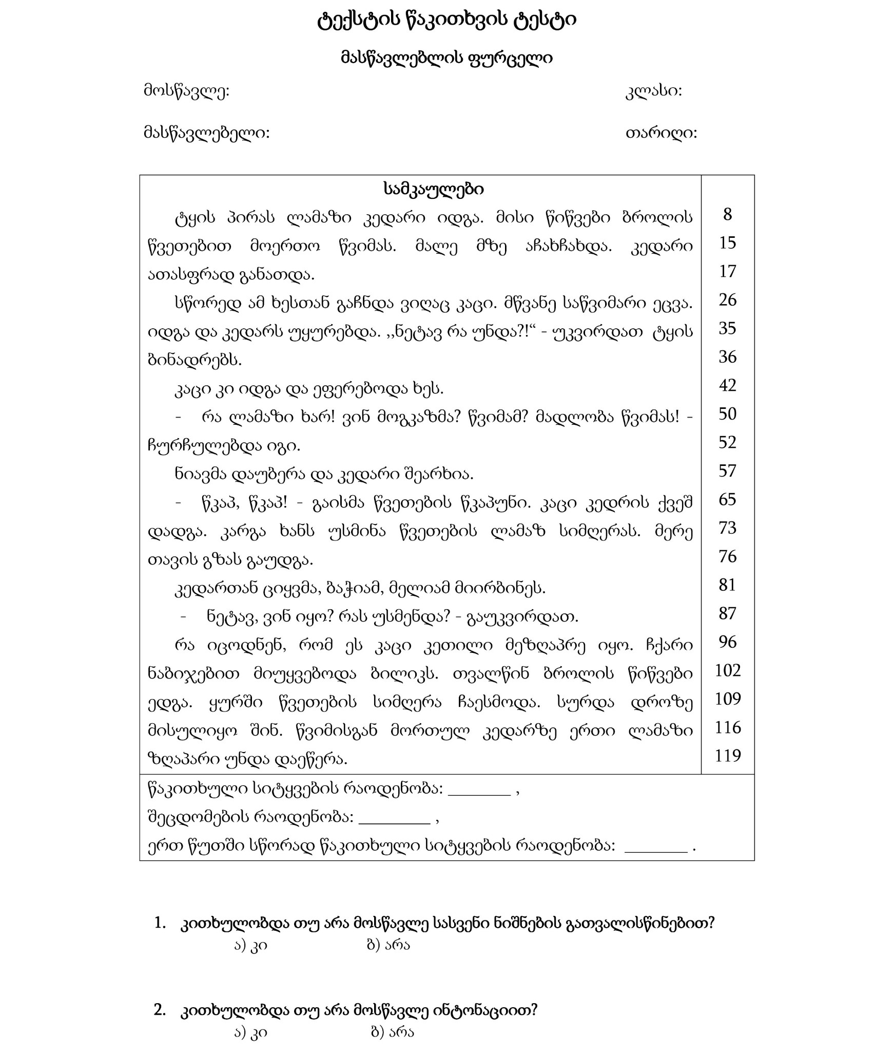

**დანართი 2.**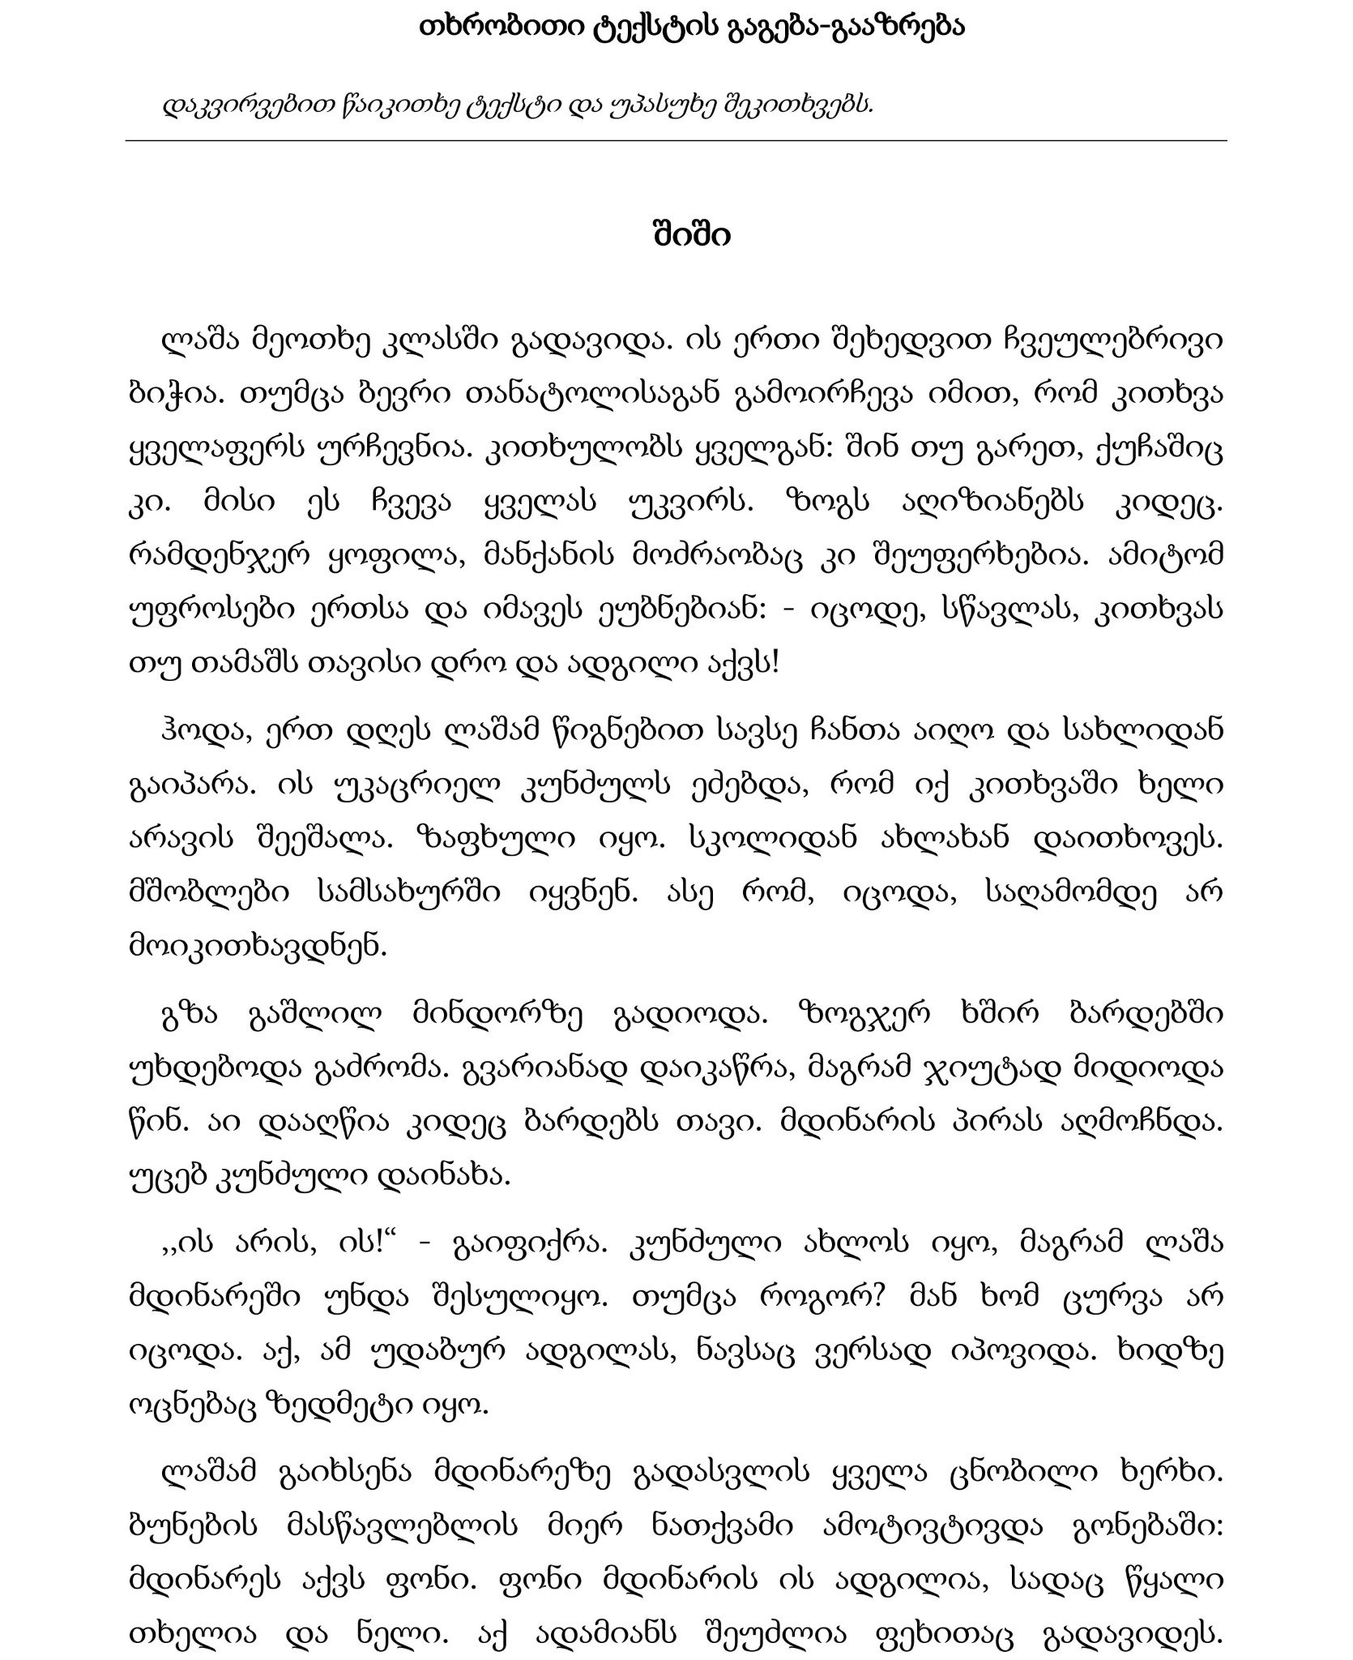

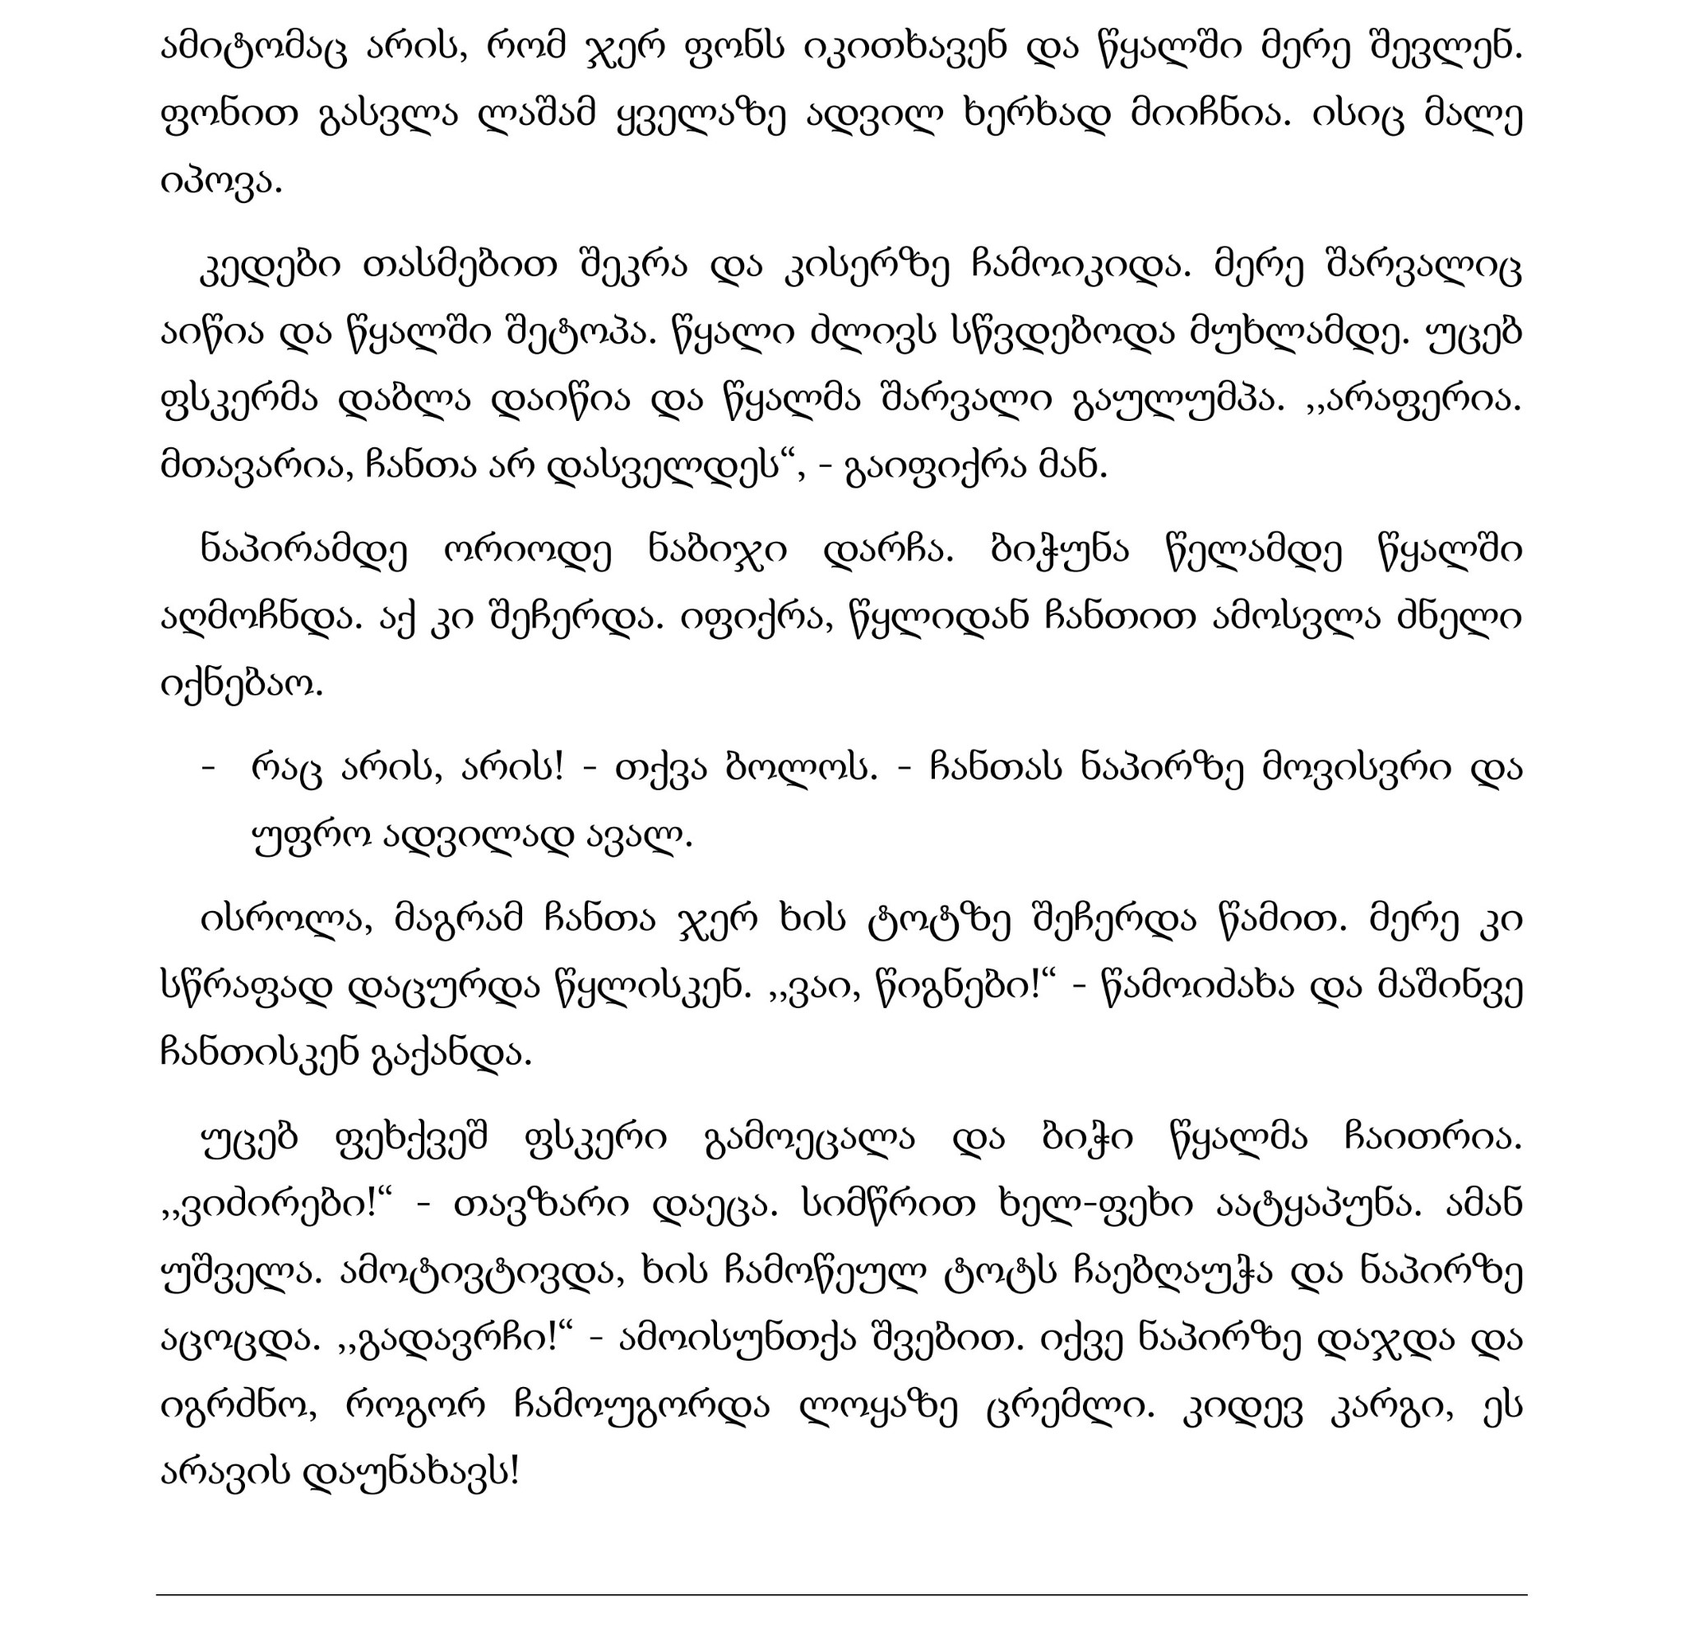

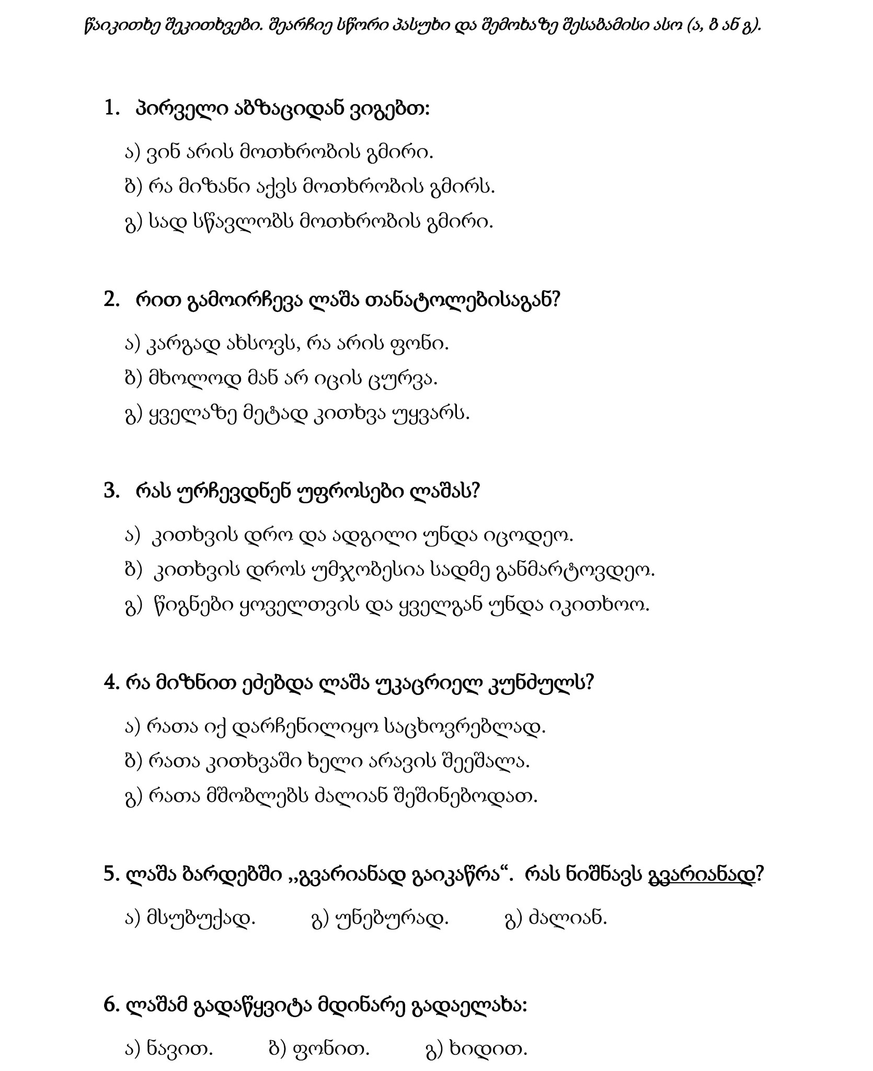

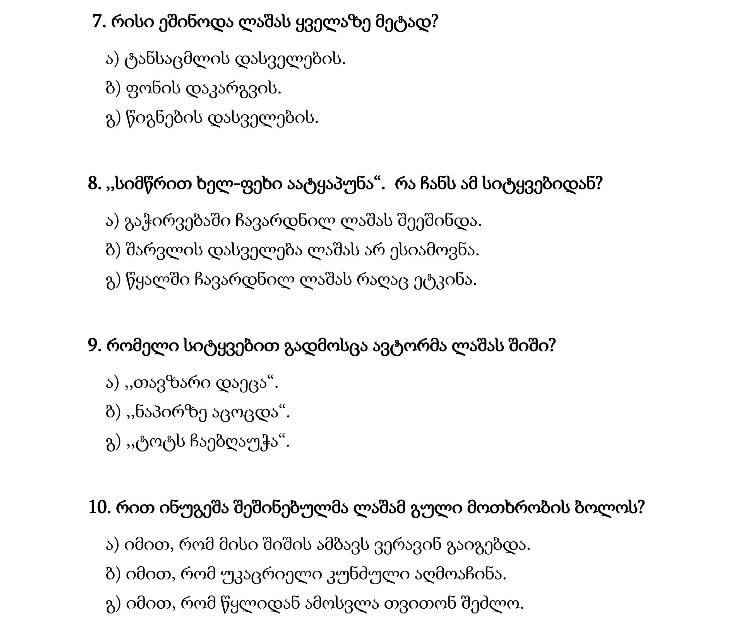

**დანართი 3**

კითხვარი მეორე კლასის მოსწავლეთა მშობლებისათვის

მოგესალმებით!

ვატარებ პრაქტიკულ კვლევას ,,როგორ შევაყვაროთ მოსწავლეებს კითხვა’’.თქვენი, როგორც მშობლის მონაწილეობა, ძალიან მნიშვნელოვანია პროექტის წარმატებისათვის.

1. იცნობთ თუ არა იმ ლიტერატურას, რომელიც მასწავლებელმა შეურჩია თქვენს შვილს საზაფხულო არდადეგებზე წასაკითხად.

* კი
* ნაწილობრივ
* არა

1. იმ შემთხვევაში თუ იცნობთ, როგორ ფიქრობთ, სწორად იყო თუ არა შერჩეული წასაკითხი წიგნების ჩამონათვალი?

* დიახ
* ნაწილობრივ
* არა

1. ზაფხულის განმავლობაში აძლევდით თუ არა რჩევებს თქვენს შვილს წაეკითხა ესა თუ ის წიგნი?

* ხშირად
* იშვიათად
* არასდროს

1. საშუალოდ დღეში რა დროს უთმობდა თქვენი შვილი წიგნის კითხვას?

* 15წთ
* 30წთ
* 1სთ
* 2სთ
* 3სთ

1. კითხულობდით თუ არა მასთან ერთად?

* ხშირად
* იშვიათად
* არასდროს

1. საუბრობდით თუ არა წაკითხულის ირგვლივ?

* ხშირად
* იშვიათად
* არასდროს

1. თქვენი აზრით, კითხვის პროცესი ბავშვისთვის იყო

* იძულებითი
* სახალისო

1. ზაფხულის არდადეგების განმავლობაში თქვენი შვილის კითხვის სიხშირე

* მაღალია
* საშუალო
* დაბალი

გმადლობთ მონაწილეობისათვის!

**დანართი 4**

კითხვარი მოსწავლეებისათვის

მოსწავლის გვარი, სახელი ---------------------------------------------------------

1. გიყვარს თუ არა წიგნების კითხვა?

* კი
* საშუალოდ
* არა

1. კითხულობ თუ არა უფროსებთან ერთად წიგნებს?

* კი
* არა

1. უყვები თუ არა მშობლებს წაკითხული წიგნის შესახებ?

* კი
* არა

1. სახლში გაქვს თუ არა კუთხე (თარო, უჯრა), სადაც შენი წიგნები გიწყვია?

* კი
* არა

1. ხშირად კითხულობ თუ არა კლასგარეშე ლიტერატურას?

* კი
* არა

1. თუ ფიქრობ რომ ხშირად არ კითხულობ, რა არის ამის მიზეზი?---------------------------------------------------------------------------------------------------------------------------------
2. წიგნის კითხვას უფრო მეტ დროს უთმობ თუ კომპიუტერით გართობას (თამაშებს, მუსიკის მოსმენასა და ფილმების ყურებას) -------------------------------------------------
3. ვინ გეხმარება წიგნების შერჩევაში?-------------------------------------------------------------
4. როგორ ფიქრობ, რატომ არის კარგი ბევრი წიგნის წაკითხვა? ------------------------------------------------------------------------------------------------------------------------------------
5. რომელია შენი საყვარელი წიგნი? --------------------------------------------------------------



**დანართი 6.**

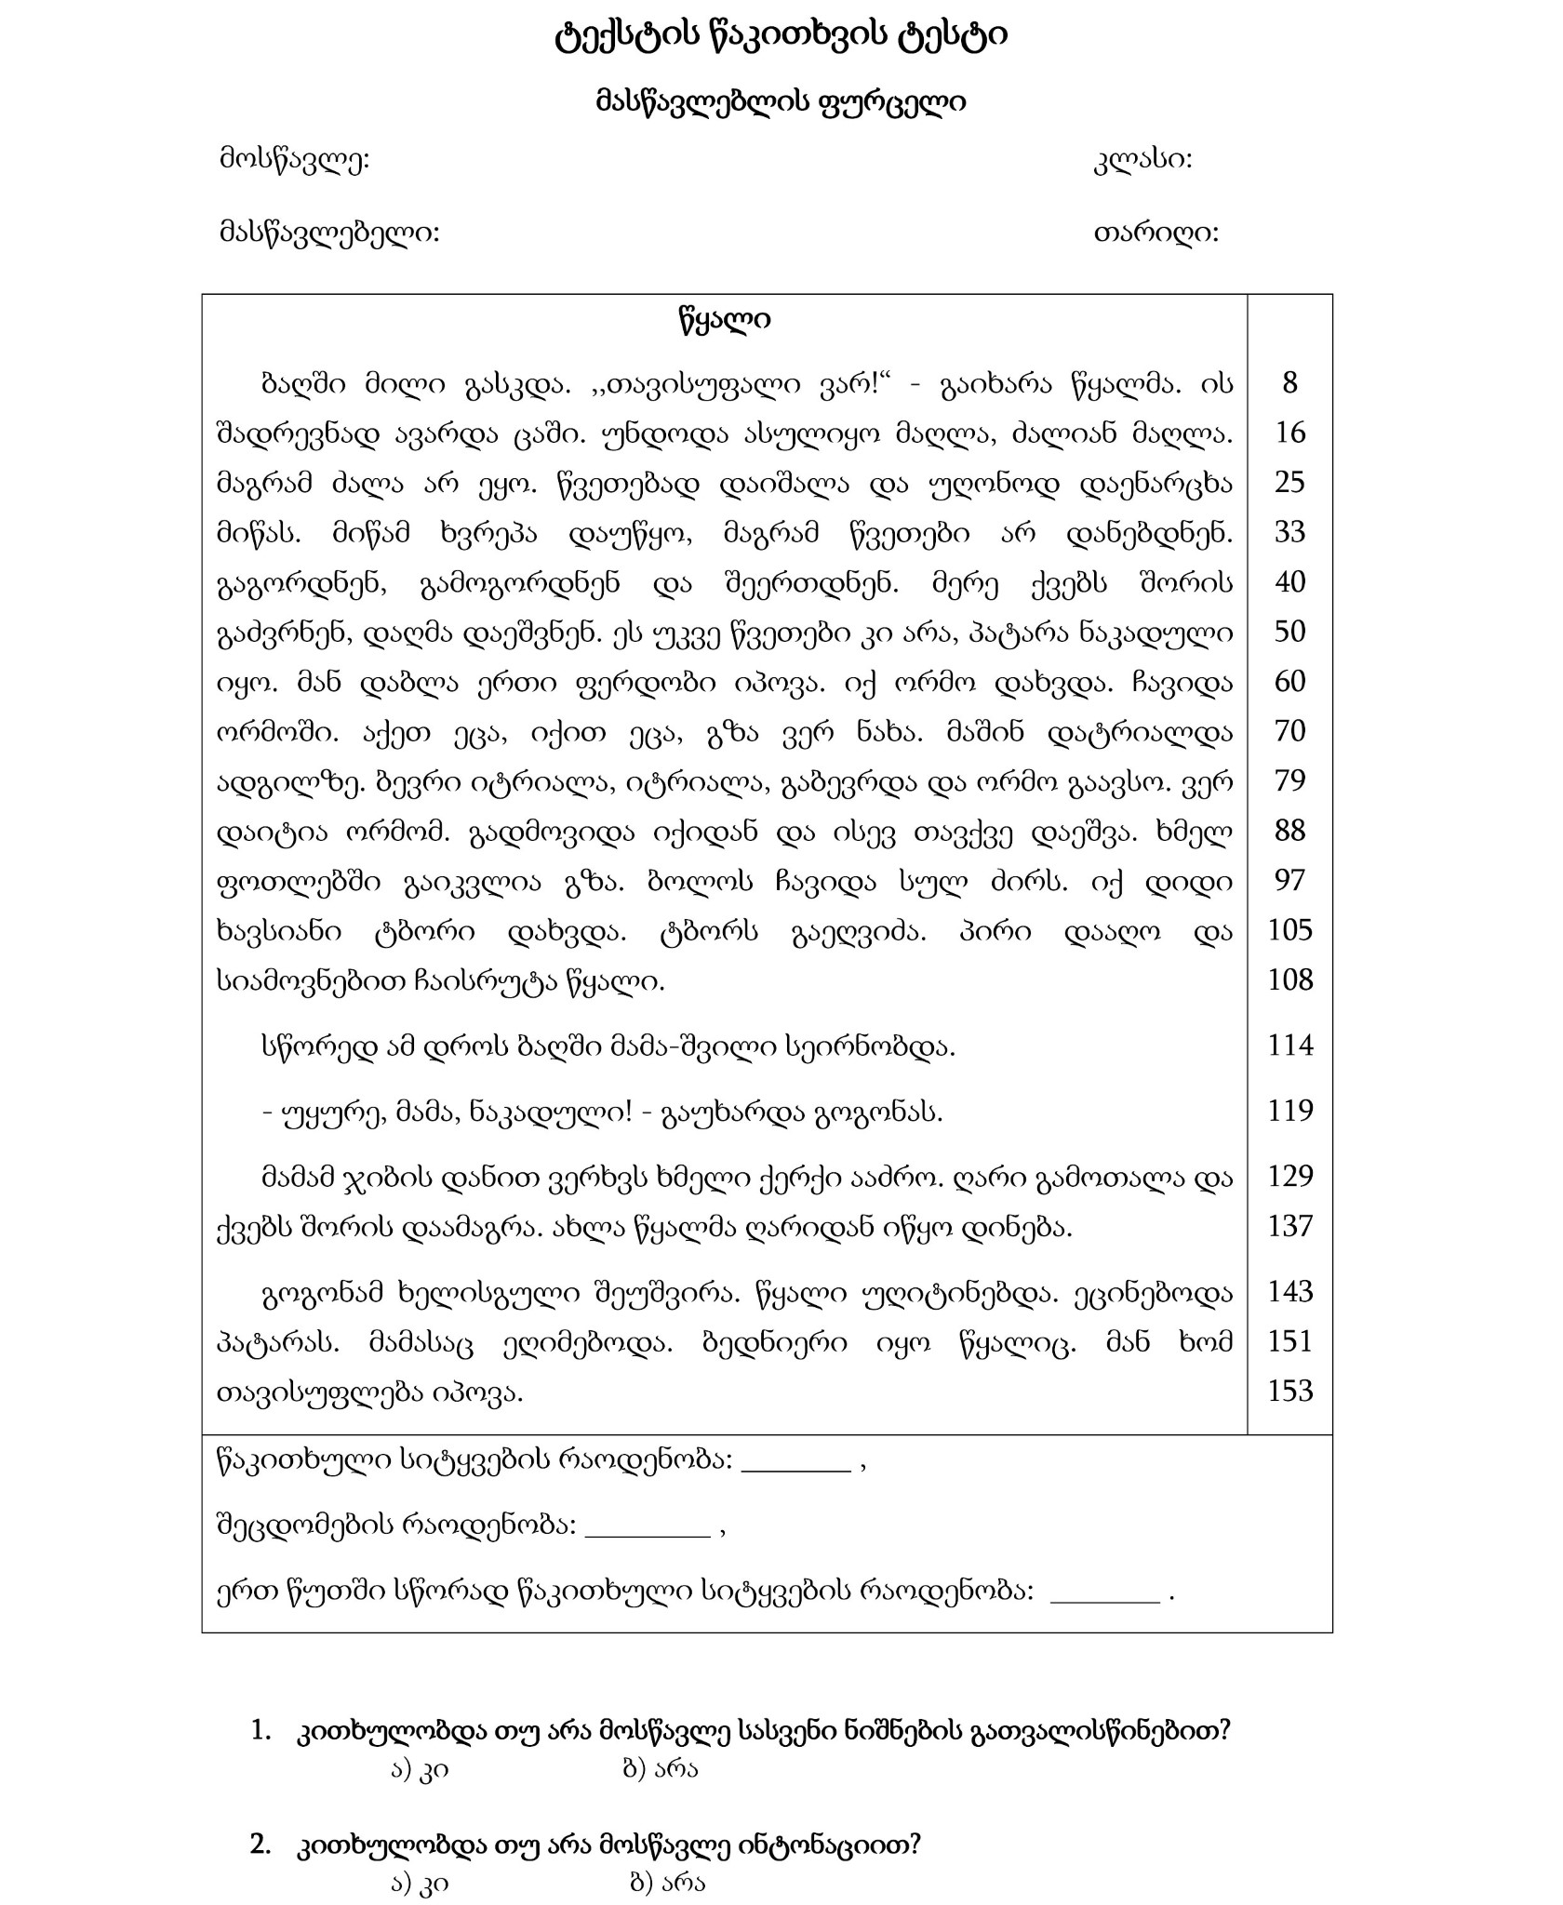

**დანართი 7.**

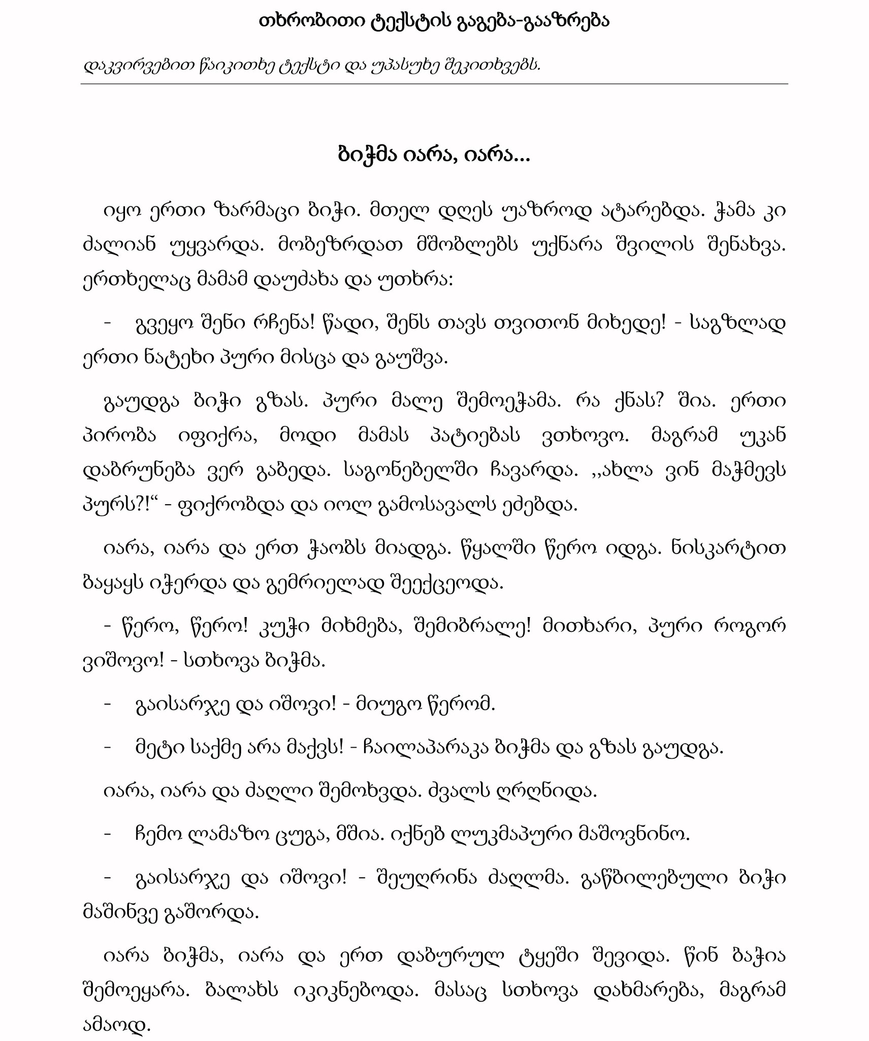

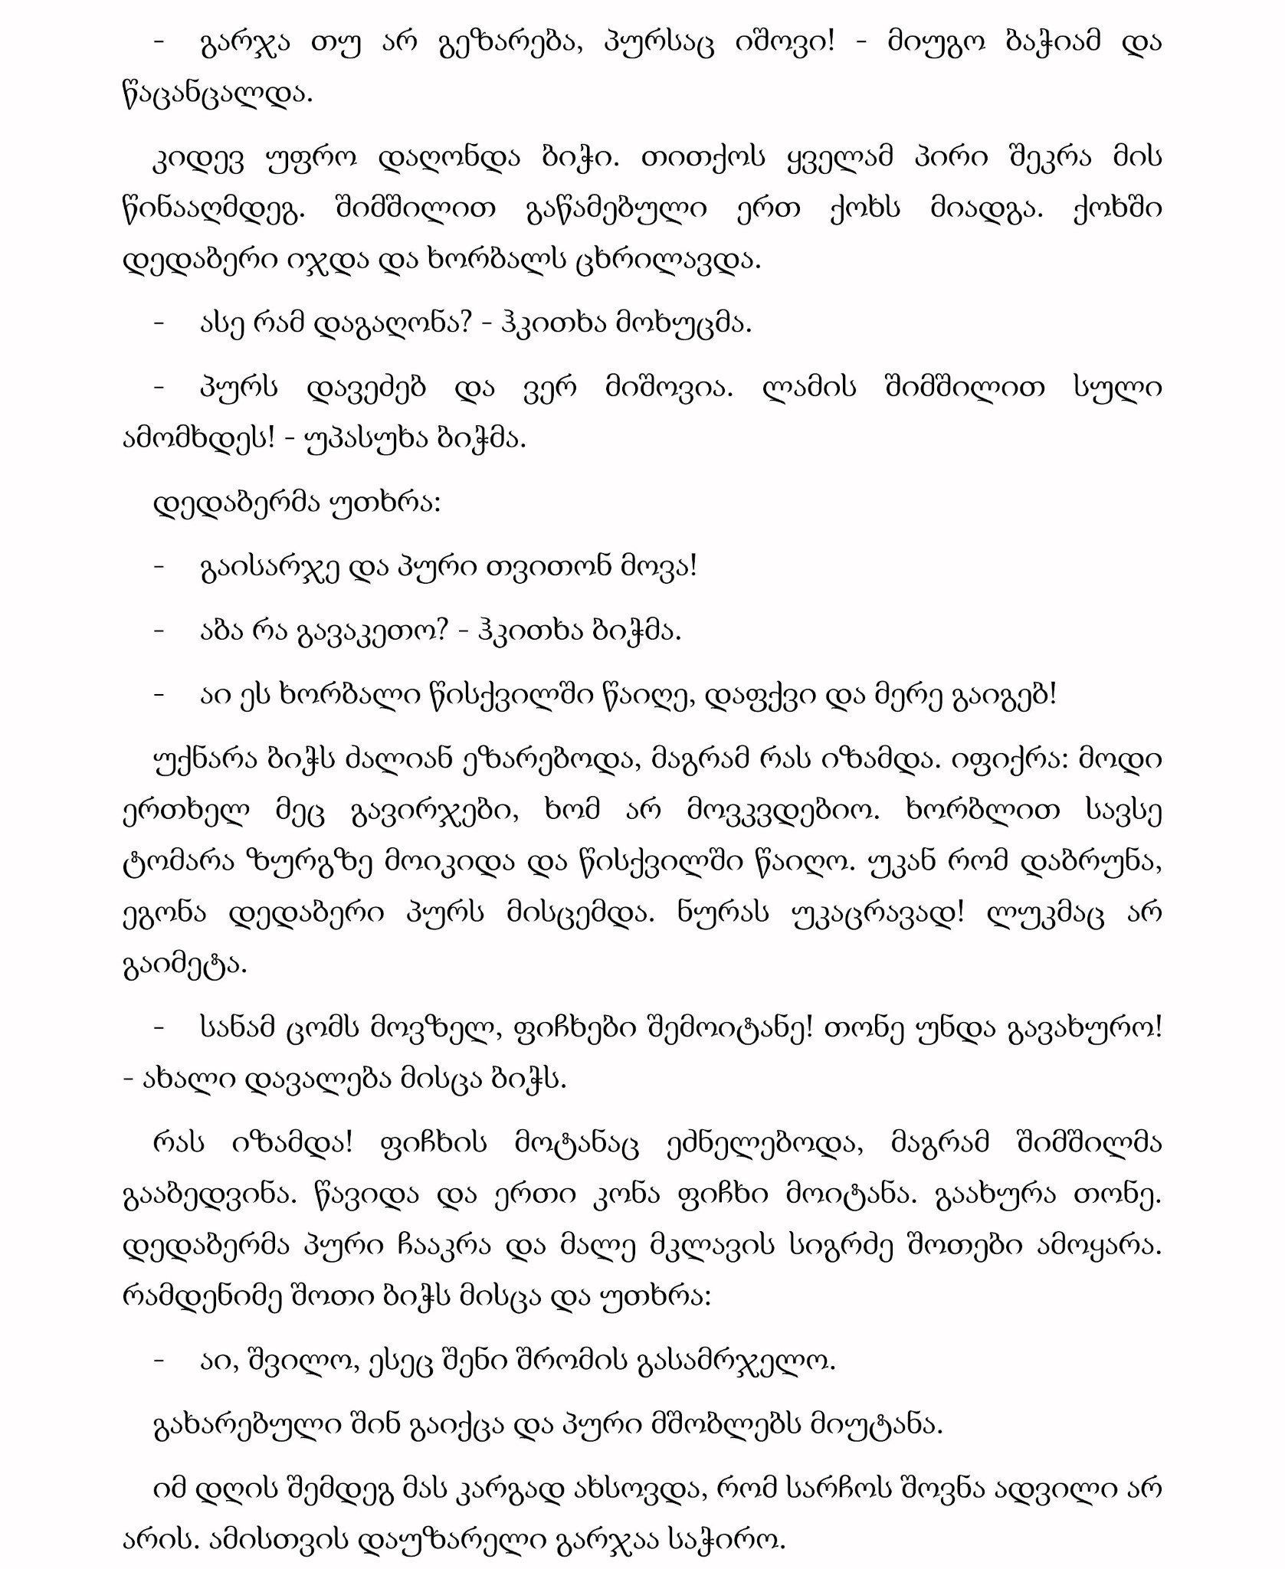

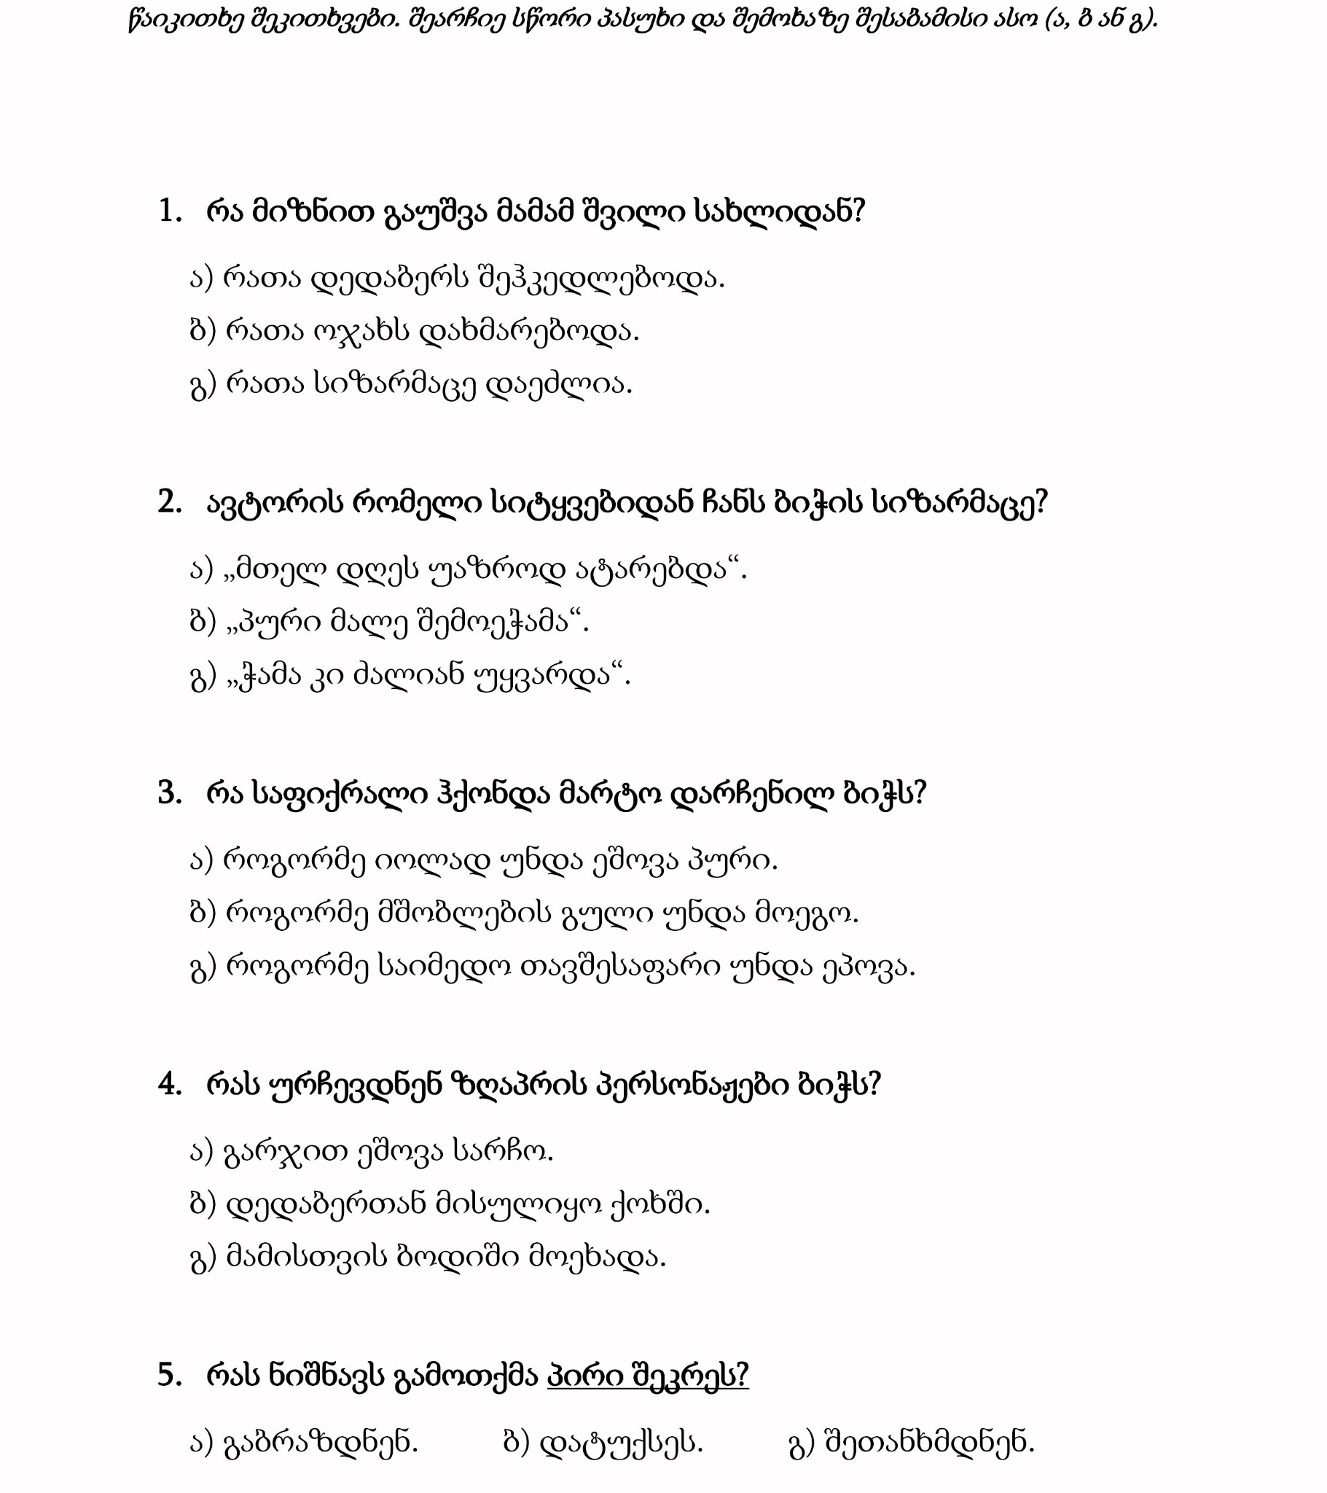

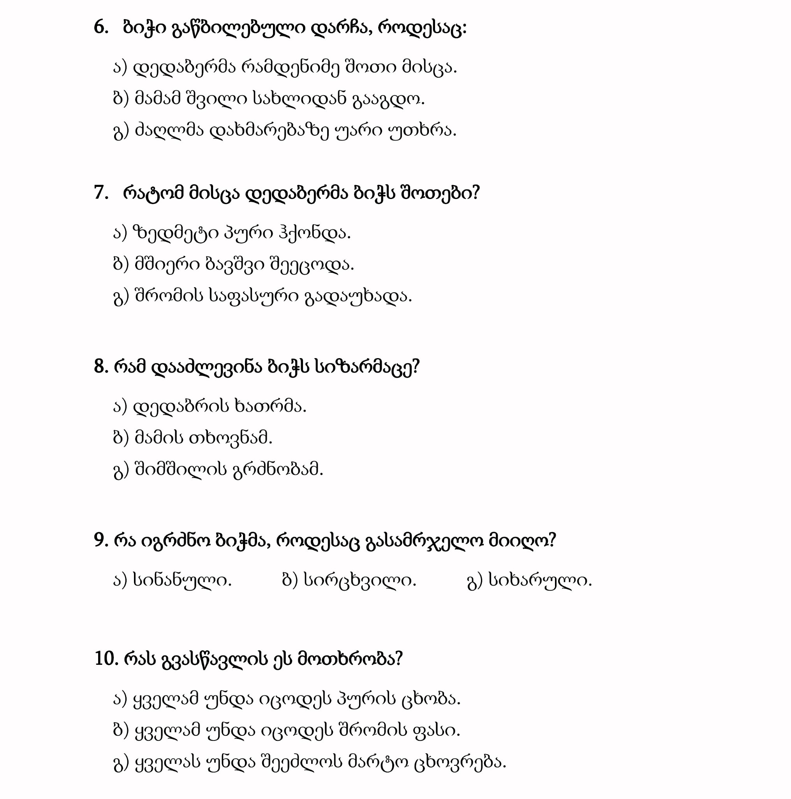

**კვლევის რეფლექსია**

პრაქტიკული კვლევის ძირითად თემად ავირჩიე ,,როგორ შევაყვაროთ მოსწავლეებს კითხვა“, მასში გამოკვეთილია ის ძირითადი საკითხები, რომელიც აფერხებს მოსწავლეებში კითხვის მოტივაციის ამაღლებას და განხილულია ის ძირითადი ღონისძიებები და აქტივობები, რომლებიც მოსწავლეთა კარგ მკითხველებად ჩამოყალიბებას შეუწყობს ხელს.

ამ თემის ასარჩევად მიბიძგა იმან, რომ საზაფხულო არდადეგებიდან დაბრუნებული მოსწავლეთა გამოკითხვით შევიტყვე, მოსწავლეთა დიდი ნაწილს არ ჰქონდა წაკითხული კლასგარეშე ლიტერატურა, ვისაც ჰქონდა, ძალიან ცოტა. შევეცადე დამედგინა ამ პრობლემის გამომწვევი მიზეზები. გამოვყავი კვლევის ძირითადი კითხვა: რატომ არ კითხულობენ მოსწავლეები კლასგარეშე ლიტერატურას? და შევარჩიე მეთოდები, რომელთაც გამოვიყენებდი საკვლევი საკითხის გამომწვევი მიზეზების გამოსავლენად, კერძოდ: კითხვარები, ფოკუს-ჯგუფი, ინტერვიუ. მონაცემთა ანალიზის საფუძველზე დავადგინე პრობლემის გამომწვევი მიზეზები, ჩამოვაყალიბე დასკვნები და დავგეგმე ინტერვენციები. პირველ ყოვლისა დავადგინე, მოსწავლეები თუ როგორ ფლობენ კითხვის ტექნიკას და როგორ შეუძლიათ წაკითხულის გააზრება. შემდეგ კი შევარჩიე წასაკითხი წიგნები და დავგეგმე აქტივობები, რომლებიც მოსწავლეებს შეაყვარებდა კითხვას და შეუქმნიდა შინაგან მოტივაციას.

იმისათვის, რომ უფრო საინტერესო ყოფილიყო კითხვის პროცესი, ჩავრთე შეხვედრები წიგნის მთარგმნელთან, პარალელური კლასის მოსწავლეებთან, მშობლებთან და მასწავლებლებთან. დავგეგმეთ ვიზიტი კინოში, მოვაწყეთ პრეზენტაციები და დაჯილდოვებები.

ამ ინტერვენციების განხორციელების შემდეგ ვაკვირდებოდი მოსწავლეებს. მათ აქტიურად გამოჰქონდათ სკოლის ბიბლიოთეკიდან წიგნები, ან სახლიდან მოჰქონდათ და ერთმანეთში ცვლიდნენ. მივხვდი, რომ მოსწავლეთა უმეტესობას გავუღვიძეთ კითხვის შინაგანი მოტივაცია, ეს ყველაფერი ნაბიჯ-ნაბიჯ მოხდა. თითოეული ინტერვენციის შემდეგ იზრდებოდა კარგ მკითხველთა რიცხვი. სწორ და გამართულ კითხვაზე ხშირი მონიტორინგი, წაკითხულის გააზრებების წერა, მკითხველთა თეატრი, როლური თამაშები, წიგნების კითხვა და მასთან დაკავშირებული ღონისძიებები დამეხმარა კითხვის ტექნიკის დაუფლებაში, წაკითხულის შინაარსის უკეთ გაგებაში.

კვლევის მიმდინარეობისას საკვლევი საკითხის გაანალიზება და პრობლების იდენტიფიცირება სწორად მოხდა. ამის საფუძველი მომცა იმ მეთოდების ანალიზმა, რომლებიც კვლევისას გამოვიყენე. კვლევის სწორად წარმართვამ და განხორციელებულმა ინტერვენციებმა მკვეთრად გამოკვეთა შემაფერხებელი ფაქტორები და დაგვანახა თუ როგორი მიდგომებითა და თანმომდევრული აქტივობებითაა შესაძლებელი პატარებს შევაყვაროთ კითხვა. მინდა სიხარულით აღვნიშნო ის ფაქტი, რომ ჩვენს მიერ განხორციელებულ ინტერვენციებში აქტიურად ჩაერთვნენ ჩემი მოსწავლეების და-ძმები და პარალელური კლასის მოსწავლეები. ორივე დაჯილდოვებაზე, რომელიც ჩვენ ამ კვლევის ფარგლებში მოვაწყეთ, აქტიური მკითხველი დაიკო-ძამიკოებიც დაჯილდოვდნენ სიგელებითა და სამახსოვო ბარათებით.

მინდა აღვნიშნო პროექტის ნაკლოვანებად ის, რომ ერთიანად რვა წიგნის შეტანისას (მეორე ინტერვენცია) შემექმნა პრობლემა, გამიჭირდა თითოეულ ბავშვისათვის სათანადო მონიტორინგის გაწევა. კერძოდ ის, რომ სრულყოფილად მიმეღო მონაცემები, თუ რამდენად გაიაზრეს წაკითხული, რამდენად შეძლეს წაკითხულის დამახსოვრება, სწორად გაგება. წიგნების გაცვლა- გამოცვლისასაც შეგვექმნა შეფერხება, რადგან მოსწავლეები, რომლებიც ვერ კითხულობდნენ გაწაფულად, აგვიანებდნენ წიგნების დაბრუნებას.

დანარჩენმა ინტერვენციებმა ამ ყველაფრის მოპოვებისა და ანალიზის საშუალება უკეთ მომცა.

კვლევის შედეგები კოლეგებს არამარტო დასასრულს, პრეზენტაციის დროს გავუზიარე, არამედ ყოველი ინტერვენციის შემდეგაც ვაცნობდი, ვმსჯელობდით, ვაანალიზებდით, ისინი აქტიურად ადევნებდნენ თვალს ჩემი კვლევის თითოეულ აქტივობას.

მეორე კლასის მასწავლებელმა ლელა მამულაშვილმა გადაწყვიტა საკუთარ მოსწავლეებთან განეხორციელებინა მეორე ინტერვენცია, 8 წიგნის კითხვა. სწორედ ისე, როგორ ჩვენ გავაკეთეთ. მოსწავლეები აქტიურად ჩაერთვნენ კითხვის პროცესში. ჩემი რეკომენდაციით შეცვალა წიგნების გადანაწილების ფორმატი და კითხვაზე მონიტორინგის სტრუქტურა.

პარალელური კლასის მოსწავლეებთან ჩემი მოსწავლეების მიერ ჩატარებულმა პრეზენტაციამ იმდენად დააინტერესა ისინი, რომ წერილობით მოგვმართეს თხოვნით, გვეთხოვებინა წიგნები, რათა წაეკითხათ, რამაც ძალიან გაგვახარა.

კოლეგებმა კვლევის გაცნობის შემდეგ დიდი მოწონება გამოთქვეს და აღნიშნეს, რომ ეს საკითხი მეტად აქტუალურია დაწყებით კლასებში და აუცილებლად გაითვალისწინებენ და გამოიყენებენ ჩემი კვლევის ინტერვენციებსა და მიგნებებსა.

კვლევის ავტორი N172 საჯარო სკოლის დაწყებითი კლასების მასწავლებებლი ელნაზი ზაზაშვილი.

2018წელი.